|  |
| --- |
| WhatsApp Image 2023-12-19 at 08 |
| **ŞEHİT ŞABAN ERGİN ANAOKULU**  **2024-2028 STRATEJİK PLAN**  Gesi Fatih Mahallesi İhlas Sokak No:11 Melikgazi |
| **KAYSERİ** |



|  |
| --- |
| **T.C.**  **MELİKGAZİ KAYMAKAMLIĞI**  **Şehit Şaban Ergin Anaokulu Müdürlüğü**    **2024-2028**  **Stratejik Plan**  MELİKGAZİ \ KAYSERİ |
| **http://www.msgsl.com/wp-content/uploads/2011/12/Atat%C3%BCrk-imza.jpg**  *“Bir millet, savaş meydanlarında ne kadar parlak zaferler elde ederse etsin, o zaferlerin yaşayacak sonuçlar vermesi ancak irfan ordusuyla kaimdir.”*  *Mustafa Kemal ATATÜRK* |

# 

# Kaymakam Sunuşu

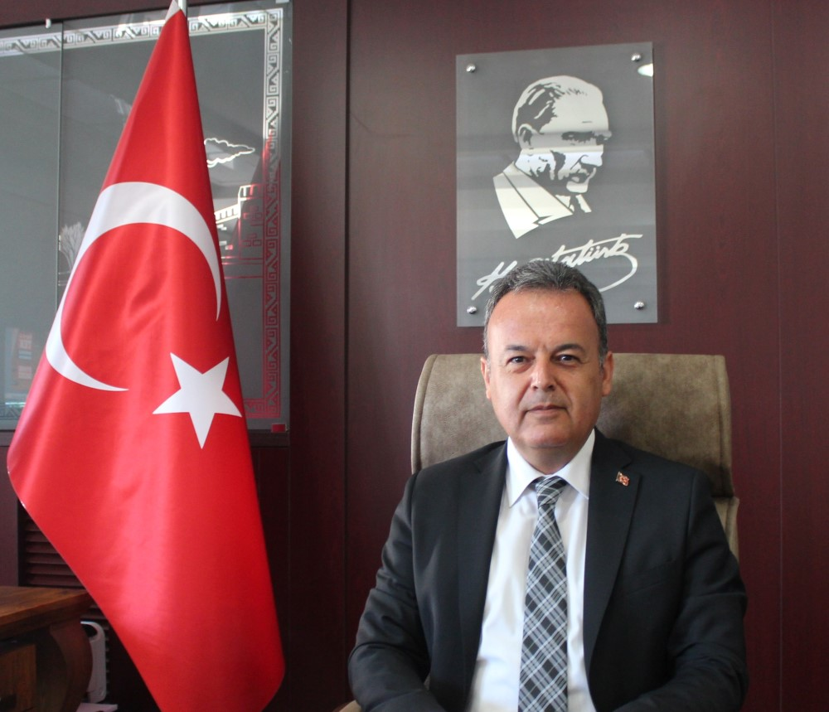

Gelişimin, yenilenmenin ve değişimin en üst noktada yaşandığı 21. yüzyıl da özellikle teknolojik, ekonomik ve toplumsal alanlarda meydana gelen gelişmeler, sınırları aşarak tüm ülkeleri ve kurumları çok yönlü olarak etkilemektedir.

Bu yüzyılda insan gücünü doğru ve yerinde kullanabilmek önem arz etmektedir. Bu gelişmeler ışığında gerek kamu yönetiminde gerekse özel kurumlarda kapsamlı bir yeniden yapılanma ihtiyacı doğmaktadır. Bu kapsamda “Stratejik Yönetim” yaklaşımı ön plana çıkmaktadır. Stratejik planlama, bir kurumun var olan durumu ile gelecekte ortaya çıkması muhtemel gidişatını inceleme, hedeflerini belirleme, bu hedeflere ulaşmak için strateji geliştirme ve uygulama sonuçlarını ölçümleme sürecidir. Bu kapsamda hazırlanan stratejik planlar ortaya çıkabilecek sorunların önlenmesini, belirsizliklerin giderilmesini sağlayacaktır.

Kendilerinden beklenen işlevleri yerine getirebilmeleri için eğitim kurumlarının Milli Eğitim Bakanlığının belirlediği hizmet standartlarını gerçekleştirebilmeleri, iyi bir planlamaya ve bu planın etkin bir şekilde uygulanmasına bağlıdır.

Bu çerçevede Hazırlanan Stratejik Plan, ilçemizde çalışmaların etkin ve verimli bir şekilde yürütmesini ve belirlenen stratejik amaçlara ulaşmasını sağlayacak bir yol haritası niteliğindedir.

İlçe Milli Eğitim Müdürlüğü’nün hazırlamış olduğu 2024-2028 yıllarını kapsayan Stratejik Planının ilçemize hayırlı olmasını diliyor, çalışmada emeği geçenleri tebrik ediyorum.

**Bülent KARACAN**

**Melikgazi Kaymakamı**

# İlçe Milli Eğitim Müdürü Sunuşu

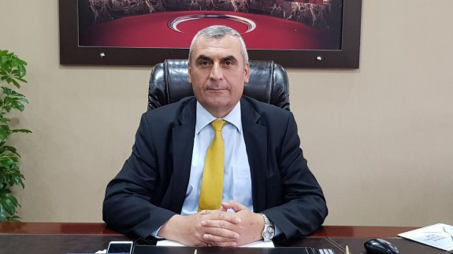

Kamu kurumlarının kamu hizmetlerini etkin ve verimli bir şekilde sunma yükümlülüklerini yerine getirmesi hem kurum hem de yönetilen toplum açısından önemlidir. Bu faaliyetlerin kamu yönetimi bağlamında başarıyla uygulanmasına yönelik etkili araçlardan biri stratejik planlardır. Stratejik plan kamu yönetiminin daha etkin, verimli, değişim ve yeniliklere açık bir yapıya kavuşturulabilmesi için temel bir araç niteliği taşımaktadır. Stratejik planlar, kamu yöneticilerinin faaliyetlerine uzun vadeli bakmalarına, iç ve dış koşulların kuruluş üzerindeki etkisini anlamalarına olanak tanır.

Kamu yöneticileri, çalıştıkları kurumların güçlü ve zayıf yönlerini tespit ederek, kurumsal faaliyetleri yürüterek, tutarlı bir strateji ve vizyon geliştirerek, gerekli eylemleri tasarlayarak, yenilikleri takip ederek işlevleri düzenlemek yükümlülüğündedir. Bu anlamda özenle hazırlanmış bir stratejik plan, ihtiyaç duyulduğunda yöneticilere yol gösterici olur. Stratejik plan kamu kurumlarının başarısına önemli katkı sağlamaktadır. Bu bağlamda stratejik plan geleceğe yönelik düşünmeyi kolaylaştırır, yönetilen topluluğun mevcut ihtiyaçlarını ortaya çıkarır, uygun kalkınma stratejilerini belirler ve çevresel değişimlerin tahmin edilmesine olanak tanır.

Stratejik plan; kurumsal yapıyı tanımlamayı, önceliklere odaklanmayı ve eylemleri doğru araçlarla yönetmeyi ve koordine etmeyi içerir. Stratejik plan, kuruluşun mevcut durumu ile ulaşmak istediği durum arasındaki yolu tarif eden süreçtir. Stratejik planlar size ana hedeflerinizin ne olduğunu ve bu hedeflere ulaşmak için nasıl organize olacağınızı anlatır.

Büyük bir özveri ve titizlikle hazırlanan stratejik planımızın, ilçemiz eğitim ortamına kalite, başarı ve hayırlar getirmesini temenni ediyorum.

**Hacı KAYA**

**Melikgazi İlçe Milli Eğitim Müdürü**

# Okul Müdürü Sunuşu

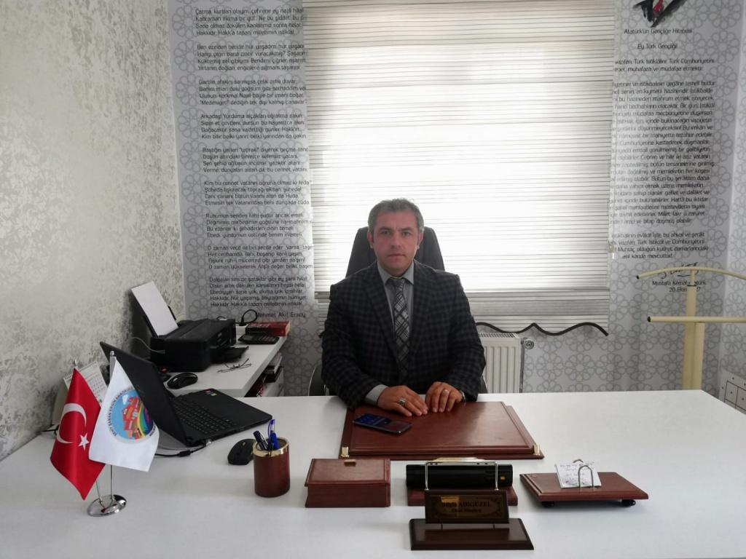

*Eğitim, hayatın her döneminde toplumları şekillendiren bir öze ve öneme sahip olmuştur. Yaşadığımız yüzyılda, hayatımızda var olan her şey çok yönlü ve çeşitli olarak hızlı bir şekilde gelişmektedir. Klasik eğitim anlayışı ve yöntemleri artık yerini, daha kolay, ulaşılabilir ve yayılabilir bilgi teknolojilerine bırakmıştır. Günümüzde toplumsal, kültürel, ekonomik ve teknolojik gelişmelere uyum sağlamak; yenilikçi değişimlerin öncüsü olmak ve sürdürülebilir bir gelişme sağlamak, güçlü temeller üzerine kurulan bir eğitim vizyonuyla mümkün olmaktadır. Kurum ve kuruluşların başarılarının sürekliliği, hızlı değişmeler karşısında stratejik yaklaşımlarla sorunlara çözüm sunabilmekten geçmektedir.*

*Stratejik Planlama yapmak her kurumun olduğu gibi geleceğimize şekil verecek insanımızı yetiştirme hedefiyle hareket eden Milli Eğitim Kurumumuzun da olmazsa olmazlarındandır. Stratejik planlama kurumlarımızın içinden ve dışından bizi etkileyen ve bizden etkilenen paydaşlarımızın şimdiki durumlarını, beklentilerini ve gelecekle ilgili fikirlerini öğrenerek elimizdekilerle daha iyi noktalara ulaşma gayretinin önemli bir parçasıdır.*

*İl Milli Eğitim Müdürlüğümüz stratejik yönetim sürecinde diğer kurumların da görüşüne önem veren bir yaklaşım benimsemiş, ürünlerin hizmetlerin ve kurum kültürünün geliştirilmesinde, ildeki diğer kurumlarla karşılıklı etkileşim ve gelişimin temellerini atmıştır.*

*Bu minvalde Kayseri İl Milli Eğitim Müdürlüğü olarak Milli kültür öğelerini içselleştirmiş, eğitim - öğretim, kurum kültürü ve kalitesi ile yenilikçi ve girişimci bir kurum olmak vizyonuyla yolumuza devam ediyoruz.*

*Başarılabilir bir gelecek için planımızın hazırlanmasında emeği geçen stratejik plan hazırlama ekibine, destek veren birim amirleri ile çalışanlarına ve diğer paydaşlarımıza teşekkür ediyor; tüm paydaşlarımızı planlama aşamasında olduğu gibi, uygulama aşamasına da aktif olarak katılmaya ve destek vermeye davet ediyorum.*

*Saygılarımla,*

***Bilgin ADIGÜZEL***

# *Okul Müdürü*

# İçindekiler

Kaymakam Sunuşu III

İlçe Milli Eğitim Müdürü Sunuşu IV

Okul Müdürü Sunuşu V

İçindekiler VI

Tablolar VII

Şekiller IX

Ekler IX

Kısaltmalar X

Müdürlük Hizmet Birimlerinin Kısaltılması XI

Tanımlar……………………………………………………………………………………......XII

Giriş 1

1. Stratejik Plan Hazırlık Süreci 1

A. Genelge ve Hazırlık Programı 4

B. Ekip ve Kurullar 5

C. Çalışma Takvimi 6

2. Durum Analizi 7

A. Kurumsal Tarihçe 7

B. Uygulanmakta Olan Planın Değerlendirilmesi 7

C. Mevzuat Analizi 8

D. Üst Politika Belgeleri Analizi 8

E. Faaliyet Alanları İle Ürün ve Hizmetlerin Belirlenmesi 9

F. Paydaş Analizi 12

G. Kuruluş İçi Analiz 24

H. PESTLE Analizi 28

İ. GZFT Analizi 31

J. Tespitler ve İhtiyaçların Belirlenmesi 34

3. Geleceğe bakış 35

Misyon, Vizyon ve Temel Değerler 29

Misyonumuz: 29

Vizyonumuz: 36

Temel Değerlerimiz: 36

Amaç ve Hedeflere İlişkin Mimari 37

Amaç, Hedef, Gösterge ve Stratejiler 37

4. Maliyetlendirme 40

5. İzleme ve Değerlendirme 41

2019-2023 Stratejik Planı İzleme ve Değerlendirme Modeli 41

# 

# Tablolar

**Tablo 1:** Stratejik Planlama Üst Kurulu 6

**Tablo 2:** Şehit Şaban Ergin Anaokulu Stratejik Planlama Ekibi 6

**Tablo 3:** Çalışma Takvimi 6

**Tablo 4:** Şehit Şaban Ergin Anaokulu Personel yapısı 22

**Tablo 5:** Kayseri İl MEM ve İlçe Müdürlükleri Personel Yapısı 26

**Tablo 6** :FATİH Projesi O. D. Tablet, Akıllı tahta, Projeksiyon ve Yazıcı Sayılar………...….23

**Tablo 7:** Amaç ve Hedef Maliyetleri Tablosu 36

**Tablo 8:**İzleme ve değerlendirme süreci 43

**Tablo 9:** Hedef ve Strateji Sorumlulukları………………………………………………………44

# Şekiller

**Şekil 1:** Stratejik Plan Oluşum Şeması 2

**Şekil 2:** Şehit Şaban Ergin Anaokulu Müdürlüğü Stratejik Planlama Modeli 3

**Şekil 3**:Hizmet yılınız……………………………………………………………………………10

**Şekil 4**:Kurumumuz güvenlidir…………………………………………………………………10

**Şekil 5**:Kurumumuz hizmet odaklıdır…………………………………………………………..11

**Şekil 6**:Kurumumuz çözüm odaklıdır…………………………………………………………..11

Şekil 7:Kurumumuz yenilikçidir………………………………………………………………...12

Şekil 8:Kurumumuz adildir……………………………………………………………………..12

Şekil 9:Kurumumuz erişilebilirdir……………………………………………………………….13

Şekil 10:Kurumumuz şeffaftır…………………………………………………………………...13

Şekil 11:Kurumumuz teknolojik imkanlar sunar………………………………………………...14

Şekil 12:Kurumumuz temizlik faaliyetlerine önem verir………………………………………..14

Şekil 13:Okul binası bahçe vb. imkanları yeterlidir……………………………………………..15

Şekil 14:Rehberlik ve araştırma hizmetleri yeterli ve niteliklidir………………………………..15

Şekil 15:Eğitim hizmetlerinin verimliliği yüksektir……………………………………………16

Şekil 16:Okul aile birlikleri aktif ve nitelikli olarak faaliyet göstermektedir…………………...16

Şekil 17:Okullarda öğretim materyalleri ve araç gereçleri yeterlidir……………………………17

Şekil 18:Sınıf öğretmenimiz velileriyle iletişim halindedir……………………………………..17

Şekil 19:Sınıf öğretmenimiz problem durumunda çözüm odaklıdır…………………………….18

Şekil 20:Sınıf öğretenimiz yenilikçidir………………………………………………………….18

Şekil 21:Sınıf öğretmenimiz eğitim ortamında güvenlik önlemlerine dikkat eder……………..19

Şekil 22:Sınıf öğretmenimiz öğrencileri arasında adildir……………………………………….19

Şekil 23:Teşkilat şeması…………………………………………………………………………21

# Ekler

EK 1: Paydaş Analizi 36

# Kısaltmalar

|  |  |
| --- | --- |
| AB | * Avrupa Birliği |
| ABİDE | * Akademik Becerilerin İzlenmesi ve Değerlendirilmesi |
| AR-GE | * Araştırma, Geliştirme |
| EBA | * Eğitim Bilişim Ağı |
| E-Okul | * Okul Yönetim Bilgi Sistemi |
| FATİH | * Fırsatları Artırma ve Teknolojiyi İyileştirme Hareketi |
| GZFT | * Güçlü, Zayıf, Fırsat, Tehdit |
| HBÖ | * Hayat Boyu Öğrenme |
| İHL | * İmam-Hatip Lisesi |
| İKB | * İnsan Kaynakları Bölümü |
| KHK | * Kanun Hükmünde Kararname |
| LGS | * Liselere Giriş Sınavı |
| MEB | * Milli Eğitim Bakanlığı |
| MEBBİS | * Millî Eğitim Bakanlığı Bilişim Sistemleri |
| MEİS | * Milli Eğitim İstatistik Modülü |
| MEM | * Milli Eğitim Müdürlüğü |
| MTE | * Mesleki ve Teknik Eğitim |
| OECD | * Organisation for Economic Co-operation and Development (İktisadi İşbirliği ve Kalkınma Teşkilatı) |
| PESTLE | * Politik, Ekonomik, Sosyolojik, Teknolojik, Yasal ve Ekolojik Analiz |
| PISA | * Programme for International Student Assesment (Uluslararası Öğrenci Değerlendirme Programı) |
| SWOT | * Strenghts, Weaknesses, Opportunıtıes, Threats |
| SGB | * Strateji Geliştirme Başkanlığı |
| SP | * Stratejik Plan |
| STK | * Sivil Toplum Kuruluşları |
| TÜBİTAK | * Türkiye Bilimsel ve Teknolojik Araştırma Kurumu |
| TÜİK | * Türkiye İstatistik Kurumu |
| YEĞİTEK | * Yenilik ve Eğitim Teknolojileri Genel Müdürlüğü |

# Müdürlük Hizmet Birimlerinin Kısaltılması

|  |  |
| --- | --- |
| BİETHŞ | * Bilgi İşlem ve Eğitim Teknolojileri Hizmetleri Şubesi |
| DHŞ | * Destek Hizmetleri Şubesi |
| DÖHŞ | * Din Öğretimi Hizmetleri Şubesi |
| HBÖHŞ | * Hayat Boyu Öğrenme Hizmetleri Şubesi |
| HHB | * Hukuk Hizmetleri Birimi |
| İEHŞ | * İnşaat ve Emlak Hizmetleri Şubesi |
| İKHŞ | * İnsan Kaynakları Hizmetleri Şubesi |
| MTEHŞ | * Mesleki ve Teknik Eğitim Hizmetleri Şubesi |
| OHŞ | * Ortaöğretim Hizmetleri Şubesi |
| ÖERHŞ | * Özel Eğitim ve Rehberlik Hizmetleri Şubesi |
| ÖDSHŞ | * Ölçme, Değerlendirme ve Sınav Hizmetleri Şubesi |
| ÖÖKHŞ | * Özel Öğretim Kurumları Hizmetleri Şubesi |
| ÖZLB | * Özel Büro |
| SGHŞ | * Strateji Geliştirme Hizmetleri Şubesi |
| TEHŞ | * Temel Eğitim Hizmetleri Şubesi |

# Tanımlar

**Bütünleştirici eğitim (kaynaştırma eğitimi):** Özel eğitime ihtiyacı olan bireylerin eğitimlerini, destek eğitim hizmetleri de sağlanarak akranlarıyla birlikte resmî veya özel örgün ve yaygın eğitim kurumlarında sürdürmeleri esasına dayanan özel eğitim uygulamalarıdır.

**Çıraklık eğitimi:** Kurumlarda yapılan teorik eğitim ile işletmelerde yapılan pratik eğitimin bütünlüğü içerisinde bireyleri bir mesleğe hazırlayan, mesleklerinde gelişmelerine olanak sağlayan ve belgeye götüren eğitimi ifade eder.

**Destek eğitim odası:** Okul ve kurumlarda, yetersizliği olmayan akranlarıyla birlikte aynı sınıfta eğitimlerine devam eden özel eğitime ihtiyacı olan öğrenciler ile üstün yetenekli öğrenciler için özel araç-gereçler ile eğitim materyalleri sağlanarak özel eğitim desteği verilmesi amacıyla açılan odaları ifade eder.

**Devamsızlık:** Özürlü ya da özürsüz olarak okulda bulunmama durumu ifade eder. Eğitim arama motoru: Sadece eğitim kategorisindeki sonuçların görüntülendiği ve kategori dışı ve sakıncalı içeriklerin filtrelendiğini internet arama motoru.

**Eğitim ve öğretimden erken ayrılma:** Avrupa Topluluğu İstatistik Ofisinin (Eurostat) yayınladığı ve hane halkı araştırmasına göre 18-24 yaş aralığındaki kişilerden en fazla ortaokul mezunu olan ve daha üstü bir eğitim kademesinde kayıtlı olmayanların ilgili çağ nüfusuna oranı olarak ifade edilen göstergedir.

**İşletmelerde Meslekî Eğitim:** Meslekî ve teknik eğitim okul ve kurumları öğrencilerinin beceri eğitimlerini işletmelerde, teorik eğitimlerini ise meslekî ve teknik eğitim okul ve kurumlarında veya işletme ve kurumlarca tesis edilen eğitim birimlerinde yaptıkları eğitim uygulamalarını ifade eder.

**Okul-Aile Birlikleri:** Eğitim kampüslerinde yer alan okullar dâhil Bakanlığa bağlı okul ve eğitim kurumlarında kurulan birliklerdir.

**Ortalama eğitim süresi:** Birleşmiş Milletler Kalkınma Programının yayınladığı İnsani Gelişme Raporu’nda verilen ve 25 yaş ve üstü kişilerin almış olduğu eğitim sürelerinin ortalaması şeklinde ifade edilen eğitim göstergesini ifade etmektedir.

**Örgün eğitim dışına çıkma:** Ölüm ve yurt dışına çıkma haricindeki nedenlerin herhangi birisine bağlı olarak örgün eğitim kurumlarından ilişik kesilmesi durumunu ifade etmektedir.

**Örgün eğitim:** Belirli yaş grubundaki ve aynı seviyedeki bireylere, amaca göre hazırlanmış programlarla, okul çatısı altında düzenli olarak yapılan eğitimdir. Örgün eğitim; okul öncesi, ilkokul, ortaokul, ortaöğretim ve yükseköğretim kurumlarını kapsar.

**Özel eğitime ihtiyacı olan bireyler (Özel eğitim gerektiren birey):** Çeşitli nedenlerle, bireysel özellikleri ve eğitim yeterlilikleri açısından akranlarından beklenilen düzeyden anlamlı farklılık gösteren bireyi ifade eder.

**Özel politika veya uygulama gerektiren gruplar (dezavantajlı gruplar):** Diğer gruplara göre eğitiminde ve istihdamında daha fazla güçlük çekilen kadınlar, gençler, uzun süreli işsizler, engelliler gibi bireylerin oluşturduğu grupları ifade eder.

**Özel yetenekli bireyler:** Zeka, yaratıcılık, sanat, liderlik kapasitesi, motivasyon ve özel akademik alanlarda yaşıtlarına göre daha yüksek düzeyde performans gösteren bireyi ifade eder.

**Uzaktan Eğitim:** Her türlü iletişim teknolojileri kullanılarak zaman ve mekân bağımsız olarak insanların eğitim almalarının sağlanmasıdır.

**Yaygın eğitim:** Örgün eğitim sistemine hiç girmemiş ya da örgün eğitim sisteminin herhangi bir kademesinde bulunan veya bu kademeden ayrılmış ya da bitirmiş bireylere; ilgi, istek ve yetenekleri doğrultusunda ekonomik, toplumsal ve kültürel gelişmelerini sağlayıcı nitelikte çeşitli süre ve düzeylerde hayat boyu yapılan eğitim, öğretim, üretim, rehberlik ve uygulama etkinliklerinin bütününü ifade eder.

**Zorunlu eğitim:** Dört yıl süreli ve zorunlu ilkokullar ile dört yıl süreli, zorunlu ve farklı programlar arasında tercihe imkân veren ortaokullar ve imam-hatip ortaokullarından oluşan ilköğretim ile ilköğretime dayalı, dört yıllık zorunlu, örgün veya yaygın öğrenim veren genel, mesleki ve teknik ortaöğretim kademelerinden oluşan eğitim sürecini ifade eder.

# Giriş

21. yüzyıl bilgi toplumunda yönetim alanında yaşanan değişimler, kamu kaynaklarının etkili, ekonomik ve verimli bir şekilde kullanıldığı, hesap verebilir ve saydam bir yönetim anlayışını gündeme getirmiştir. Ülkemizde de kamu mali yönetimini bu anlayışa uygun olarak yapılandırmak amacıyla 5018 Sayılı Kamu Mali Yönetimi ve Kontrol Kanunu uygulamaya konulmuştur.

5018 sayılı Kamu Mali Yönetimi ve Kontrol Kanunu kamu idarelerine kalkınma planları, ulusal programlar, ilgili mevzuat ve benimsedikleri temel ilkeler çerçevesinde geleceğe ilişkin misyon ve vizyonlarını oluşturma, stratejik amaçlar ve ölçülebilir hedefler belirleme, performanslarını önceden belirlenmiş olan göstergeler doğrultusunda ölçme ve bu süreçlerin izlenip değerlendirilmesi amacıyla katılımcı yöntemlerle stratejik plan hazırlama zorunluluğu getirmiştir. Müdürlüğümüz de ilk stratejik planını 2010-2014 ikincisini 2015-2019 üçüncüsünü ise 2019-2023 yıllarını kapsayacak şekilde hazırlamış ve uygulamıştır.

Müdürlüğümüzün dördüncü stratejik planı olan Şehit Şaban Ergin Anaokulu Müdürlüğü 2024-2028 Stratejik Planı’nı kalkınma planları, programlar, ilgili mevzuatlar ve MEB 2024-2028 Stratejik Planlama Kılavuzu dikkate alınarak hazırlanmıştır.

Müdürlüğümüz 2024-2028 Stratejik Planı çalışmaları kapsamında, Bakanlık merkez ve taşra teşkilatı birimleri ile ilgili paydaşların katılımıyla başta Eğitimde “Türkiye Yüzyılı Vizyonu “ uygulanmakta olan stratejik planın değerlendirilmesi, mevzuat, üst politika belgeleri, paydaş, PESTLE, GZFT ve kuruluş içi analizlerinden elde edilen veriler ışığında eğitim ve öğretim sistemine ilişkin sorun ve gelişim alanları ile eğitime ilişkin öneriler tespit edilmiş, bunlara yönelik stratejik amaç, hedef, strateji, gösterge ve eylemler planlanmıştır. Bu doğrultuda Milli Eğitim Bakanlığı tarafından belirlenen yedi amaç ile bu stratejik amaçlar altında beş yıllık hedefler ve bu hedefleri gerçekleştirecek eylemler ortaya çıkartılmıştır. Stratejilerin yaklaşık maliyetlerinden yola çıkılarak stratejik amaç ve hedeflerin tahmini kaynak ihtiyaçları hesaplanmıştır. Planda yer alan stratejik amaç ve hedeflerin gerçekleşme durumlarının takip edilebilmesi için de stratejik plan izleme ve değerlendirme modeli oluşturulmuştur.

# Stratejik Plan Hazırlık Süreci

Stratejik planlama uygulamalarının başarılı olması plan öncesi hazırlık çalışmalarının iyi planlanmış olmasına ve sürece katılımın sağlanmasına bağlıdır. Hazırlık dönemindeki çalışmalar Strateji Geliştirme Başkanlığınca yayınlanan “Millî Eğitim Bakanlığı 2024-2028 Stratejik Plan Hazırlık Programı” dikkate alınarak ele alınmıştır. Program aşağıdaki konuları içermektedir:

* Stratejik plan hazırlık çalışmalarının başladığının duyurulması
* Strateji geliştirme üst kurul ve ekiplerinin oluşturulması
* Stratejik planlama ekiplerine eğitimler düzenlenmesi
* Stratejik plan hazırlama takviminin oluşturulması

Müdürlüğümüzün 2024-2028 stratejik planın hazırlanmasında tüm tarafların görüş ve önerileri ile eğitim önceliklerinin plana yansıtılabilmesi için geniş katılım sağlayacak bir model benimsenmiştir. Bu amaca ulaşabilmek için farklı fikirlerin plan metninde yer almasına ve değerlendirilmesine özen gösterilmeye çalışılmıştır. Stratejik plan temel yapısı Müdürlüğümüz Stratejik Planlama Üst Kurulu tarafından kabul edilen Müdürlük Vizyonu ulaşabilmek amacıyla eğitimin üç temel bölümü (erişim, kalite, kapasite) ile paydaşların görüş ve önerilerini baz alır nitelikte oluşturulmuştur.

**Şekil 1:** Stratejik Plan Oluşum Şeması

2024-2028 Stratejik Plan çalışmalarının başladığı 06 /10/ 2022 tarihinde Milli Eğitim Bakanlığı Strateji Geliştirme Başkanlığı tarafından onaylanan ve yayımlanan 2022/21 sayılı genelge ile müdürlüğümüz birimlerine duyurulmuştur. Birimlerin çalışmalara azami katılım ve desteklerinin, açıklama yazısı ve ekler doğrultusundaki dokümanlardan faydalanılarak yapılması sağlanmıştır.

Stratejik Planlama Ekibi ilk toplantısını 17/10/2022 tarihinde gerçekleştirmiş; misyon, vizyon, amaç ve hedeflerimizin müdürlüğümüz statüsüne uygun olması hususunda genel çerçeve belirlenmiştir. Ayrıca, Birim Stratejik Plan Hazırlık Ekiplerine stratejik plan hazırlık sürecine ilişkin bilgilendirme yapılmış, müdürlüğümüzün güçlü ve zayıf yönleri ile dış etkenlere bağlı ortaya çıkan fırsatlar ve tehditler konusunda eğitim verilmiştir. Diğer taraftan, paydaş analizleri kapsamında, iç paydaşların görüşlerini alabilmek için https://forms. gle/peBNKmeSew4Lnysh7, dış paydaş görüşlerini almak için https://forms. gle/QARXPUTgAYBozU478 üzerinden paydaş anketlerinin çevrimiçi olarak cevaplandırılmasına imkan verebilen bir platform oluşturulmuştur. Müdürlüğümüzün faaliyet alanlarını düzenleyen mevzuatın sınırlarının çizilmesi, bu yasal yükümlülüklere ilişkin tespit ve ihtiyaçların belirlenmesi çalışması, müdürlüğümüzün birimlerinden alınan bilgi ve öneriler çerçevesinde gerçekleştirilmiştir.

Stratejik Plan Mimarisinin Belirlenmesi

**Durum Analizi**

**Hazırlık Programının Oluşturulması**

Stratejik Planlama Yöntem ve Kapsamı

Stratejik Plan Ekip ve Kurulları

Stratejik Planlama İş Takvimi

Tarihi Gelişim

Mevzuat Analizi

Faaliyet Alanları ile Sunulan Hizmetler

Paydaş Analizi

Kurum İçi ve Kurum Dışı Analiz

.PESTLE Analizi

.GZFT Analizi

.Üst Politika Belgeleri Analizi

Sorun ve Gelişim Alanlarının Belirlenmesi

Misyonun Belirlenmesi

Vizyonun Belirlenmesi

Temel İlke ve Değerlerin Belirlenmesi

Temaların Belirlenmesi

Stratejik Amaçların Belirlenmesi

Stratejik Hedeflerin Belirlenmesi

Performans Göstergelerinin Belirlenmesi

Tedbirlerin Belirlenmesi

**Nihai Stratejik Plan**

**Performans Programı**

Yıllık performans hedefleri ile faaliyet ve projeler

**İzleme ve Değerlendirme**

Faaliyet Raporu

**Şekil 2:** Şehit Şaban Ergin Anaokulu Müdürlüğü Stratejik Planlama Modeli

## Genelge ve Hazırlık Programı

5018 sayılı Kamu Mali Yönetimi ve Kontrol Kanunu’nun 3. Maddesi ve 9. Maddesi Kamu Kurumlarının 5 yıllık Stratejik Plan yapmalarını zorunlu hale getirmiştir. “Kamu idareleri; kalkınma planları, programlar, ilgili mevzuat ve benimsedikleri temel ilkeler çerçevesinde geleceğe ilişkin misyon ve vizyonlarını oluşturmak, stratejik amaçlar ve ölçülebilir hedefler saptamak, performanslarını önceden belirlenmiş olan göstergeler doğrultusunda ölçmek ve bu sürecin izleme ve değerlendirmesini yapmak amacıyla katılımcı yöntemlerle stratejik plan hazırlarlar” hükmü çerçevesinde ve “Kamu İdareleri için Stratejik Planlama Rehberi” taslağı ile belirlenmiş olan şablona göre katılımcı bir anlayışla hazırlanmıştır.

Bu kapsamda 3797 Sayılı Milli Eğitim Bakanlığı’nın Teşkilat ve Görevleri Hakkında Kanun ve Milli Eğitim Bakanlığı tarafından 2022 yılında yayınlanan 2022/21 nolu genelgesi kapsamında okulumuz stratejik plan hazırlıklarının yapılması istenmiştir. Genelge kapsamında okulumuz Stratejik Plan Hazırlama Üst Kurulu ve hazırlama ekibinin oluşturulması talep edilmiştir. Daha sonra Bakanlığımız SGB tarafından 2024-2028 Stratejik Plan Hazırlama Kılavuzu yayınlanarak yapılacak olan çalışmaların şekil ve muhteviyatı belirlenmiştir. Kapsam olarak “Mevcut Durum Analizinin” yapılması ve bu çalışmaların hangi araçlarla tespit edileceğinin belirlenmesi, gelişim alanlarının belirlenmesi sonucunda oluşan Vizyon ifadesine ulaşmak için yapılması gereken hedeflerin neler olduğunun tespiti istenmiştir.

Milli Eğitim Bakanlığının yayınladığı 6 Ekim 2022 tarihli ve 2022/21 sayılı Genelge ile 2024-2028 Stratejik Plan Hazırlık Çalışmaları, tüm okul Müdürlüklerine duyurulmuştur. Ardından MEB 2024-2028 Stratejik Plan Hazırlık Programı yayımlanmıştır. Buna göre okulumuz 2019-2023 Stratejik Plan çalışmalarını ivedilikle başlatmıştır.

Stratejik Plan Hazırlık Programında sunulan takvime uygun olarak okul stratejik plan çalışmaları takvimi oluşturulmuştur. Çalışmalar, hazırlık programında belirtilen “Hazırlık, Durum Analizi, Geleceğe Bakış” bölümlerinden oluşacak şekilde kurgulanmıştır. Çalışmalar, 26 Şubat 2018 tarihinde yayımlanan Kamu İdarelerinde Stratejik Planlamaya İlişkin Usul ve Esaslar Hakkındaki Yönetmelik ve aynı tarihli Kamu İdarelerin İçin Stratejik Plan Hazırlama Kılavuzunda belirtilen usul ve esaslar temel alınarak yürütülmüştür. Çalışma takviminde belirlendiği üzere kurumumuzda Ocak 2023 tarihinde Strateji Geliştirme Kurulları ve Stratejik Plan Hazırlama Ekipleri oluşturulmuştur. 17/01/2023 tarihinde kurumumuzda kurulan strateji geliştirme kurulu ve stratejik plan hazırlama ekibi üyelerine bilgilendirme faaliyeti düzenlenmiştir. İl Milli Eğitim Müdürlüğü koordinasyonunda gerçekleşen eğitim faaliyetlerinin dışında, kurul ve ekip üyelerine yüz yüze ve elektronik ortamda destek sağlanarak bilgi ihtiyacı giderilmiştir.(Okulumuzun strateji geliştirme kurulu ekip başkanı Elmas KAYA DÜZENLİ 31.07.2023-04.08.2023 tarihinde Kayseri İl Milli Eğitim Müdürlüğü Arge Birimi tarafından Stratejik Yönetim ve Planlama Kursuna katılım sağlanmıştır)

Kurumumuz Stratejik Planlama Ekibi bir dizi toplantılar gerçekleştirilerek “Uygulanmakta Olan Stratejik Planın Değerlendirilmesi, Mevzuat Analizi, Üst Politika Belgeleri Analizi ve Paydaş Analizi” gerçekleştirilmiştir. Paydaş Analizi kapsamında paydaş görüşlerinin alınabilmesi için Kayseri İl Milli Eğitim Müdürlüğünün paydaş anketi örneklenerek ve uyarlanarak öğretmen, personel, yönetici ve velilerden oluşan paydaşlarımıza, Müdürlüğümüzün faaliyetlerini kapsayan konularda “açık uçlu, çoktan seçmeli” türde 10 sorudan oluşan “Şehit Şaban Ergin Anaokulu 2024-2028 Stratejik Planı İç ve 10 Sorudan oluşan Dış Paydaş Anketi” düzenlenmiştir. Anket soruları Müdürlüğümüz “Anket Değerlendirme Kurulu” tarafından onaylandıktan sonra elektronik ortamda uygulanmıştır. Anketin geçerliliğini ve güvenilirliğini sağlamak için kişisel bilgilere yer verilmemiştir. Anketlere 16 iç ve 12 dış paydaşımız katılmıştır. Anket sonuçları her paydaş için nicel olmak üzere ayrı ayrı değerlendirilmiştir.

Okul koordinasyon ekibi tarafından okul personeline iç ve dış paydaş anketi sonuçları hakkında bilgilendirme yapılmıştır.

Paydaş Analizi çalışmalarını müteakiben “Kurum İçi Analiz, PESTLE Analizi, GZFT Analizi” çalışmaları yapılmıştır. Tespit ve ihtiyaçların belirlenmesinde “Uygulanmakta Olan Stratejik Planın Değerlendirilmesi, Mevzuat Analizi, Üst Politika Belgeleri Analizi, Faaliyet ve Ürünler, Paydaş Analizi, Kurum İçi Analiz, PESTLE ve GZFT Analizi” birlikte değerlendirilmiştir. İhtiyaçların belirlenmesi ile birlikte Stratejik Plan hazırlanmasının en önemli aşamalarından biri olan “Durum Analizi” çalışmaları tamamlanmıştır. “Durum Analizi” çalışmasından elde edilen sonuçlarla “Geleceğe Bakış” bölümünün hazırlanmasına geçilmiş, bu bölümde “Misyonumuz, Vizyonumuz ve Temel Değerlerimiz” dışında okulumuzun 2024-2028 dönemini kapsayan 5 yıllık süreçte amaçları, hedefleri, performans göstergeleri ve stratejilerine yer verilmiştir. Hedeflerimizi gerçekleştirebilmek için her bir hedefe mahsus olmak üzere 5 yıllık dönem için tahmini maliyet belirlenmiştir. Stratejik Planımızda son olarak stratejik plan döneminin izleme ve değerlendirme faaliyetlerine, bu faaliyetlerin hangi dönemlerde yapılacağına yer verilmiştir.

## Ekip ve Kurullar

Stratejik planlama sürecinin yönetimi kademeli bir organizasyon ile gerçekleştirilmiştir. Stratejik Plan hazırlık çalışmaları, Kalkınma Bakanlığı tarafından hazırlanan “Kamu İdareleri İçin Stratejik Planlama Rehberi Taslağı” nın dördüncü sürümü dikkate alınarak Ekim 2022 tarihinde başlatılmıştır. Stratejik plan çalışmalarını yönlendirmek ve yönetsel öncelikleri Stratejik Planlama Ekibine aktarmak üzere Yönlendirme Kurulu oluşturulmuştur.

Kurumumuz stratejik Planlama Ekibinin oluşturulmasında paydaşların süreçte temsil edilmesine özen gösterilmiştir. Okul Müdürü Bilgin ADIGÜZEL başkanlığında yürütülen çalışmalarda, ilimiz düzeyinde plan analizleri yapılmış, paydaş görüşlerinin plana yansıması sağlanmış ve kurulun bilgilendirilmesi ile yönetsel karar alma süreçleri kolaylaştırılmıştır. Müdürlüğümüzce yürütülen çalışmaların konsolidasyonu ve yürütülen analiz çalışmaları sonucunda planın yazılması sorumluluğu Stratejik Planlama Ekibine verilmiştir.

Ocak 2023 tarihinde Stratejik Planlama Ekibi üye listesi oluşturulmuştur. Müdürlüğümüz stratejik planlama üst kurulu ile ilgili bilgiler Tablo 1’de, stratejik planlama ekibi ile ilgili bilgiler ise Tablo 2’de yer almaktadır.

**Tablo 1:** Stratejik Planlama Üst Kurulu

|  |  |
| --- | --- |
| **Adı Soyadı** | **Ünvanı** |
| Bilgin ADIGÜZEL | Okul Müdürü |
| Elmas KAYA DÜZENLİ | Müdür Yardımcısı |
| Suna BAL | Öğretmen |
| Naciye Cengiz | Öğretmen |
| Tuğba YILDIZ KARADUMAN | Okul Aile Birliği Başkanı |
|  |  |

***Tablo 2:*** *Stratejik Planlama Ekibi*

|  |  |  |
| --- | --- | --- |
| **Adı Soyadı** | **Ünvanı** | **Görevi** |
| Elmas KAYA DÜZENLİ | Müdür Yardımcısı | Başkan |
| Özge OYBAK | Öğretmen | Üye |
| Nuray GEZE | Öğretmen | Üye |
| Figen ÇİFTCİ | Öğretmen-Veli | Üye |
| Ayşegül AKSOY | Öğretmen-Veli | Üye |
| Zahide KUMRU | Öğretmen-Veli | Üye |

## Çalışma Takvimi

Stratejik plan çalışmalarının etkin bir şekilde yürütülebilmesi için stratejik plan hazırlık sürecindeki aşamalar ihtiyaçlara göre detaylandırılmış ve gerçekleştirilecek faaliyetlerin iş takvimini gösteren zaman çizelgesi hazırlanmıştır.

Stratejik planlama çalışmaları Tablo 3’de belirtilen takvime uygun yürütülmüştür.

**Tablo 3: Çalışma Takvimi**

|  |  |  |
| --- | --- | --- |
| S.No | Yürütülen Çalışma | Tarih |
| **1** | Bilgilendirmelerin Yapılması | Ocak 2023 |
| **2** | Ekiplerin kurulması | Şubat 2023 |
| **3** | Durum Analizi | Haziran 2023 |
| **4** | Geleceğe bakış | Haziran 2023 |
| **5** | Taslağın İlçe Milli Eğitim Müdürlüğüne Gönderilmesi | Kasım 2023 |
| **6** | Taslakta Düzeltmelerin Yapılması | Aralık 2023 |
| **7** | Onay ve Yayım | Ocak 2024 |

# Durum Analizi

Kurumumuz amaç ve hedeflerinin geliştirilebilmesi için sahip olunan kaynakların tespiti, güçlü ve zayıf taraflar ile kurumun kontrolü dışındaki olumlu ya da olumsuz gelişmelerin saptanması amacıyla Müdürlüğümüzce mevcut durum analizi yapılmıştır.

2024-2028 Stratejik Planı hazırlanırken Stratejik Plan Hazırlama ekibi olarak bu alan da Müdürlüğümüzün Tarihsel Gelişimi, Yasal yükümlülükleri ve Mevzuat Analizi, Faaliyet alanları ürün ve hizmetlerin ilişkilendirilmesi, paydaş analizi ve Kurum içi ve dışı analizler yapılmıştır.

## Kurumsal Tarihçe

Okulumuz 2012 yılı Kasım Ayında eğitim-öğretime başlamıştır.

Okulumuzda 14 öğretmen,7derslik, 260 öğrenci bulunmaktadır.

## Uygulanmakta Olan Planın Değerlendirilmesi

2019 yılında yürürlüğe giren Şehit Şaban Ergin Anaokulu Müdürlüğü 2019-2023 Stratejik Planı; stratejik plan hazırlık süreci, durum analizi, geleceğe bakış, maliyetlendirme ile izleme ve değerlendirme olmak üzere beş bölümden oluşmuştur. Bunlardan izleme ve değerlendirme faaliyetlerine temel teşkil eden stratejik amaç, stratejik hedef, performans göstergesi ve stratejilerin yer aldığı geleceğe bakış bölümü eğitim ve öğretime erişim, eğitim ve öğretimde kalite ve kurumsal kapasite olmak üzere üç tema halinde yapılandırılmıştır. Söz konusu üç tema altında 5 stratejik amaç, 5 stratejik hedef, 7 performans göstergesine yer verilmiştir. Müdürlüğümüz Stratejik Planı İzleme ve Değerlendirme kapsamında, performans göstergeleri ve stratejiler ile gerçekleştirilen faaliyetlerin gerçekleşme durumları tespit edilerek, hedeflerle kıyaslanmış ve aşağıda belirtilen hususlar ortaya çıkmıştır:

2019-2023 stratejik planı dönemi içerisinde yer alan atölyelerde kullanılacak çeşitli materyalleri zenginleştirme hedefi altında birbirine bağlı iki gösterge ile desteklenmiştir.

Okulda bulunan akıl oyunları grubu oranı %25 iken %40 hedefine ulaşılmıştır. Okulda bulunan fen malzemesi oranı ise %20 iken %40 hedefine ulaşılmıştır.

Bu amaçta hedefe ulaşılmıştır.

2019-2023 stratejik planı dönemi içerisinde yer alan okul-veli işbirliğini geliştirerek okul yönetimine veli katılımını arttırmak hedefi iki performans göstergesi ile desteklenmiştir.

Veli bilgilendirme seminerine katılanların sayısı 200 iken 220 sayısına varmış hedefe makul düzeyde ulaşılmıştır. Aile katılım sayısı 210 ile 230 hedefine ulaşılmıştır.

Bu amaçta hedefe makul düzeyde ulaşılmıştır.

2019-2023 stratejik planı dönemi içerisinde yer alan okul personelimizin kişisel ve mesleki gelişimlerine yönelik eğitim ihtiyaçlarını belirleyerek , hizmet içi eğitim faaliyetlerine katılımını sağlamak hedefi; eğitime katılan personel sayısı göstergesi ile desteklenmiştir. Sayı 2018 yılında 5 iken 12 hedefine ulaşılmıştır.

2019-2023 stratejik planı dönemi içerisinde yer alan okulumuzdaki eğitimin kaliteli ve etkinliğini arttırmak için sosyal, kültürel, sportif faaliyetler düzenleyerek öğrencilerimizin tüm gelişim alanlarını desteklemek göstergesi; okulda yapılan sosyal etkinlik sayısı ve şenliklere katılan veli sayısı performans göstergesi ile desteklenmiştir.Okulda yapılan sosyal etkinlik sayısı 3 iken 9 hedefine ulaşılmıştır.Yapılan okul şenliklerine katılan veli sayısı ise 200 iken hedeflenen 230 sayısına ulaşmıştır.

Bu amaçta hedefe ulaşılmıştır.

2019-2023 stratejik planı dönemi içerisinde yer alan kurum kültürü oluşturarak okulda pozitif bir eğitim ortamı oluşturmak amacına uygun öğretmenler arası iletişimi güçlendirmek hedeflenmiştir.Bu hedefe bağlı olarak öğretmenlere etkili iletişim semineri verilmiştir.

Bu amaçta hedefe ulaşılmıştır.

## Mevzuat Analizi

Mevzuat analizi aşamasında, 10.07.2018 tarihli ve 30474 (304. madde ) sayılı Resmî Gazete ’de yayımlanarak yürürlüğe giren Cumhurbaşkanlığı Teşkilatı Hakkında Cumhurbaşkanlığı Kararnamesi, Millî Eğitim Bakanlığının görev alanı kapsamındaki Kanunlar incelenmiştir. İncelenen mevzuat çerçevesinde, Müdürlüğümüz faaliyet alanı kapsamında olan ve önümüzdeki 5 yıllık sürede ulaşılması öngörülen stratejik amaç ve hedeflere dayanak oluşturan mevzuat hükümleri de incelenmiştir.

Okul müdürünün görev, yetki ve sorumluluğu

MADDE 39 – (1) Okul öncesi eğitim ve ilköğretim kurumları, ilgili mevzuat hükümleri doğrultusunda diğer çalışanlarla birlikte müdür tarafından yönetilir. Müdür; okulun öğrenci, her türlü eğitim ve öğretim, yönetim, personel, tahakkuk, taşınır mal, yazışma, eğitici ve sosyal etkinlikler, yatılılık, bursluluk, taşımalı eğitim, güvenlik, beslenme, bakım, koruma, temizlik, düzen, nöbet, halkla ilişkiler ve benzeri görevler ile Bakanlık ve il/ilçe millî eğitim müdürlüklerince verilen görevler ile görev tanımında belirtilen diğer görevlerin yerine getirilmesini sağlar.

( 2) (Ek:RG-14/10/2023-32339) Okul müdürü, bu Yönetmelikte belirtilen hususları dikkate alarak eğitim ortamlarında öğrencilerin cep telefonlarını ve kayıt özelliği olan dijital cihazlarını kurallara uygun bir şekilde kullanmalarına yönelik tedbirleri alır.

MADDE 41 – (1) Müdürün ve müdür başyardımcısının olmadığı zamanlarda müdüre vekâlet eder. Müdür yardımcısı, görev tanımında belirtilen görevler ile müdür tarafından verilen görevleri yerine getirir.

## Üst Politika Belgeleri Analizi

Şehit Şaban Ergin Anaokulu Müdürlüğü’ne görev ve sorumluluk yükleyen amir hükümlerin tespit edilmesi için tüm üst politika belgeleri ayrıntılı olarak taranmış ve bu belgelerde yer alan politikalar incelenmiştir. Bu çerçevede Kurumumuz 2024-2028 Stratejik Planı’nın stratejik amaç, hedef, performans göstergeleri ve stratejileri hazırlanırken bu belgelerden yararlanılmıştır. Üst politika belgelerinde yer almayan ancak Müdürlüğümüzün durum analizi kapsamında önceliklendirdiği alanlara geleceğe bakış bölümünde yer verilmiştir.

Cumhurbaşkanlığının Türkiye Yüzyılı ve Milli Eğitim Bakanlığının eğitimde Türkiye Yüzyılı Vizyonu merkezde olmak üzere üst politika belgeleri, temel üst politika belgeleri ve diğer üst politika belgeleri olarak iki bölümde incelenmiştir (Tablo 6).

**Tablo 4:** Üst Politika Belgeleri

|  |  |
| --- | --- |
| **Temel Üst Politika Belgeleri** | **Diğer Üst Politika Belgeleri** |
| Kalkınma Planları |  |
| Orta Vadeli Programlar | TÜBİTAK Vizyon 2023 Eğitim ve İnsan Kaynakları Raporu |
| Orta Vadeli Mali Planlar |  |
| Cumhurbaşkanlığı Yıllık Programı | Hayat Boyu Öğrenme Strateji Belgesi |
| Cumhurbaşkanlığı Türkiye Yüzyılı Vizyonu | Meslekî ve Teknik Eğitim Strateji Belgesi |
| Millî Eğitim Bakanlığı Eğitimde Türkiye Yüzyılı Vizyonu | Mesleki Eğitim Kurulu Kararları |
| MEB 2019-2023 Stratejik Planı | Ulusal Öğretmen Strateji Belgesi |
| Millî Eğitim Şura Kararları | Türkiye Yeterlilikler Çerçevesi |
| Millî Eğitim Kalite Çerçevesi |  |

## Faaliyet Alanları İle Ürün ve Hizmetlerin Belirlenmesi

|  |  |
| --- | --- |
| Faaliyet Alanı | Ürün ve Hizmetler |
| Eğitim ve Öğretim | 1.Eğitim ve öğretime erişim imkânlarının sağlanması  2. Yabancı öğrencilerin eğitim ve öğretimine yönelik  [iş ve işlemlerin yürütülmesi](https://envanter.kaysis.gov.tr/HizmetDetay.aspx?ID=35682)  3. Hayat boyu öğrenme kapsamında eğitim ve öğretim faaliyetlerinin düzenlenmesi  4. Öğretim programlarının ve haftalık ders çizelgelerinin hazırlanması ve uygulanması  5. Elektronik ders içeriklerinin geliştirilmesi  6. Ders kitaplarının ve diğer eğitim materyallerinin temin edilmesi  7. Eğitsel tanılama ve yönlendirme faaliyetlerinin yürütülmesi  8. Kişisel, eğitsel ve mesleki rehberlik faaliyetlerinin yürütülmesi  9. Psikososyal koruma, önleme ve müdahale hizmetlerinin verilmesi  10. Özel politika gerektiren bireylerin eğitim ve öğretimine ilişkin iş ve işlemlerin yürütülmesi  11. Yatılılık, bursluluk ve özel öğretim teşvikleri hizmetlerinin yürütülmesi |
| Bilimsel, Kültürel, Sanatsal ve Sportif Faaliyetler | 1. Okuma kültürünün geliştirilmesine yönelik çalışmaların yürütülmesi  2. Öğrencilere yönelik yerel, ulusal düzeyde bilimsel, kültürel, sanatsal ve sportif faaliyetlerin düzenlenmesi ve Katılımlarının sağlanması  3. Öğrencilerin okul başarısını artıracak çalışmaların yapılması  4. Öğrencilerin okul dışı etkinliklerine ilişkin çalışmaların yapılması |
| Faaliyet Alanı | Ürün ve Hizmetler |
| Ölçme ve Değerlendirme | 1. Ölçme ve değerlendirme iş ve işlemlerini birimlerle işbirliği içerisinde yürütülmesinin sağlanması  2. Sınavların uygulanması ile ilgili organizasyonu yapmak ve sınav güvenliğinin sağlanması  3. Bilişime ilişkin Bakanlık ve diğer birim projelerine ilişkin iş ve işlemlerinin yürütülmesi  4. Eğitim bilişim ağının kullanımının yaygınlaştırılmasının sağlanması  5. İl geneli ölçme değerlendirme çalışmaları ve araştırmaları ile bu kapsamdaki sınav uygulamaları, il millî eğitim müdürlüğü ölçme, değerlendirme ve sınav hizmetleri Şube Müdürlüğü bünyesinde oluşturulan ölçme değerlendirme merkezi tarafından yürütülür. İhtiyaç görülmesi halinde ilçe millî eğitim müdürlüklerinde il geneli ölçme değerlendirme araştırmaları ile bu kapsamdaki sınav uygulamaları il millî eğitim müdürlüğü ölçme değerlendirme merkezi tarafından yürütülmesinin sağlanması |
| Araştırma, Geliştirme, Proje ve Protokoller | 1. Proje ve protokollerin hazırlanması, uygulanması ve değerlendirilmesi  2. Eğitim ve öğretimin geliştirilmesine yönelik araştırma ve geliştirme faaliyetlerinin yürütülmesi  3. Öğrenci ve öğretmenlerin değişim ve hareketlilik programlarından yararlanabilmeleri için gerekli iş ve işlemlerin yürütülmesi  4. Stratejik plan ve performans programının hazırlanması, uygulanması izlenip değerlendirilmesi ve faaliyet raporunun hazırlanması |
| Faaliyet Alanı | Ürün ve Hizmetler |
| Yönetim ve Denetim Hizmetleri | 1. İstatistikî verilerin toplanması, analizi ve yayınlaması  2. Öğretim programlarının uygulamalarını izlemek ve rehberlik faaliyetlerinin yürütülmesi  3. Eğitim-öğretim ve yönetim faaliyetlerinin denetim ve değerlendirme çalışmalarının yapılması  4. İzleme ve değerlendirme raporlarının hazırlanması  5. l/ilçe millî eğitim müdürlükleri ile eğitim kurumlarının teftiş, denetim, rehberlik, işbaşında yetiştirme ve değerlendirme hizmetlerinin yürütülmesi  6. İnceleme, soruşturma veya ön inceleme raporlarıyla ilgili iş ve işlemlerinin yürütülmesi  7. Müdürlüğümüze bağlı sosyal tesis ve işletmelere ilişkin iş ve işlemlerin yürütülmesi  8. Müdürlüğümüz ödeneklerine ilişkin iş ve işlemleri yürütülmesi  9. Yatırım programlarının hazırlanması ve izlenmesi  10. Her kademedeki öğrencilere yönelik dernek ve vakıflar ile gerçek ve diğer tüzel kişilerce açılacak veya işletilecek yurt, pansiyon ve benzeri kurumların açılması, devri, nakli ve kapatılmasıyla ilgili esasların belirlenmesi ve denetimi  11. Müdürlüğümüz faaliyetlerine yönelik bilgi edinme, talep, ihbar, şikâyet, görüş ve önerilere ilişkin işlemlerin yürütülmesi |
| İnsan Kaynakları | 1. Çalışanların mesleki gelişimlerine yönelik faaliyetlerin yürütülmesi  2 Norm belirleme, atama, görevlendirme, yer değiştirme, terfi ve benzeri özlük işlemlerinin yürütülmesi  3. Personelin pasaport ve yurt dışı iş ve işlemlerini yürütmek  4.Eğitim ve Öğretim kurumları yöneticilerinin niteliğinin artırılması |
| Fiziki ve Teknolojik Altyapı | 1. Okul ve kurum binaları dâhil, taşınmazlara ilişkin her türlü yapım, bakım ve onarım işlerini ve bunlara ait kontrol, koordinasyon ve mimari proje çalışmalarının yürütülmesi  2. Müdürlüğümüzün taşınır ve taşınmazlarına ilişkin işlemlerin yürütülmesi  3. Eğitim ve öğretim teknolojilerinin öğrenme süreçlerinde etkin kullanılmasına yönelik altyapı çalışmalarının yürütülmesi  4. Özel okulların arsa tahsisi, teşvik ve vergi muafiyeti ile ilgili iş ve işlemlerinin yürütülmesi  5. Kamulaştırma yoluyla arsa üretimi  6. Hizmet alanlarıyla ilgili bilişim teknolojilerine yönelik çalışmaların yürütülmesi |
| Faaliyet Alanı | Ürün ve Hizmetler |
| Yönetim ve Denetim Hizmetleri | 1. İstatistikî verilerin toplanması, analizi ve yayınlaması  2. Öğretim programlarının uygulamalarını izlemek ve rehberlik faaliyetlerinin yürütülmesi  3. Eğitim-öğretim ve yönetim faaliyetlerinin denetim ve değerlendirme çalışmalarının yapılması  4. İzleme ve değerlendirme raporlarının hazırlanması  5. l/ilçe millî eğitim müdürlükleri ile eğitim kurumlarının teftiş, denetim, rehberlik, işbaşında yetiştirme ve değerlendirme hizmetlerinin yürütülmesi  6. İnceleme, soruşturma veya ön inceleme raporlarıyla ilgili iş ve işlemlerinin yürütülmesi  7. Müdürlüğümüze bağlı sosyal tesis ve işletmelere ilişkin iş ve işlemlerin yürütülmesi  8. Müdürlüğümüz ödeneklerine ilişkin iş ve işlemleri yürütülmesi  9. Yatırım programlarının hazırlanması ve izlenmesi  10. Her kademedeki öğrencilere yönelik dernek ve vakıflar ile gerçek ve diğer tüzel kişilerce açılacak veya işletilecek yurt, pansiyon ve benzeri kurumların açılması, devri, nakli ve kapatılmasıyla ilgili esasların belirlenmesi ve denetimi  11. Müdürlüğümüz faaliyetlerine yönelik bilgi edinme, talep, ihbar, şikâyet, görüş ve önerilere ilişkin işlemlerin yürütülmesi |
| İnsan Kaynakları | 1. Çalışanların mesleki gelişimlerine yönelik faaliyetlerin yürütülmesi  2 Norm belirleme, atama, görevlendirme, yer değiştirme, terfi ve benzeri özlük işlemlerinin yürütülmesi  3. Personelin pasaport ve yurt dışı iş ve işlemlerini yürütmek  4.Eğitim ve Öğretim kurumları yöneticilerinin niteliğinin artırılması |
| Fiziki ve Teknolojik Altyapı | 1. Okul ve kurum binaları dâhil, taşınmazlara ilişkin her türlü yapım, bakım ve onarım işlerini ve bunlara ait kontrol, koordinasyon ve mimari proje çalışmalarının yürütülmesi  2. Müdürlüğümüzün taşınır ve taşınmazlarına ilişkin işlemlerin yürütülmesi  3. Eğitim ve öğretim teknolojilerinin öğrenme süreçlerinde etkin kullanılmasına yönelik altyapı çalışmalarının yürütülmesi  4. Özel okulların arsa tahsisi, teşvik ve vergi muafiyeti ile ilgili iş ve işlemlerinin yürütülmesi  5. Kamulaştırma yoluyla arsa üretimi  6. Hizmet alanlarıyla ilgili bilişim teknolojilerine yönelik çalışmaların yürütülmesi |

## Paydaş Analizi

|  |  |  |  |  |  |  |  |  |  |  |
| --- | --- | --- | --- | --- | --- | --- | --- | --- | --- | --- |
| **Faaliyet Alanları** | **Ürün/Hizmet No** | **Melikgazi Kaymakamlığı** | **İdari Yönetim** | **Personeller** | **Okul Müdürlükleri** | **Öğretmenler** | **Okul/kurum Yöneticileri** | **Öğrenci** | **Veliler** | **Muhtar** |
| **Eğitim ve Öğretim Faaliyetleri** | 1 | √ | √ | √ | √ | √ | √ | √ | √ |  |
| 2 | √ | √ | √ | √ | √ | √ |  | √ |  |
| 3 |  | √ | √ | √ | √ | √ | √ |  |  |
| 4 |  | √ | √ | √ |  | √ |  |  |  |
| 5 |  | √ | √ | √ | √ | √ |  |  |  |
| 6 |  | √ | √ | √ |  | √ |  |  |  |
| 7 |  | √ | √ | √ | √ | √ | √ | √ |  |
| 8 | √ | √ | √ | √ | √ | √ | √ | √ |  |
| 9 |  | √ | √ | √ | √ | √ | √ | √ |  |
| 10 | √ | √ | √ | √ | √ | √ | √ |  |  |
| 11 |  | √ | √ | √ | √ | √ |  |  |  |
| **Bilimsel, Kültürel, Sanatsal ve Sportif Faaliyetler** | 1 | √ | √ | √ | √ | √ | √ | √ | √ |  |
| 2 | √ | √ | √ | √ | √ | √ | √ | √ |  |
| 3 |  | √ | √ | √ | √ | √ | √ | √ |  |
| 4 | √ | √ | √ | √ | √ | √ | √ |  |  |
| **Ölçme ve Değerlendirme** | 1 |  | √ | √ | √ | √ | √ |  |  |  |
| 2 |  | √ | √ | √ | √ | √ |  |  |  |
| 3 |  | √ | √ | √ | √ | √ |  |  |  |
| 4 |  | √ | √ | √ | √ | √ |  |  |  |
| 5 |  | √ | √ | √ |  | √ |  |  |  |
| **Araştırma, Geliştirme, Proje ve Protokoller** | 1 |  | √ | √ | √ |  |  |  |  |  |
| 2 |  | √ | √ | √ | √ | √ |  |  |  |

Planlama sürecinde katılımcılığa önem veren kurumumuz, tüm paydaşların görüş, talep, öneri ve desteklerinin stratejik planlama sürecine dâhil edilmesini hedeflemiştir. Şehit Şaban Ergin Anaokulu Müdürlüğü olarak paydaşlarımızın belirlenmesinde yasalarla bağlı olduğumuz İlçe Milli Eğitim Müdürlüğü ve Kaymakamlığımız ile birlikte, gerçekleştirmeyi planladığımız faaliyetlerimiz, projelerimiz ve hizmetlerimizin yürütülmesindeki işbirlikleri dikkate alınmıştır. Kurum içi yöneticiler, personeller, öğretmenler iç paydaşlardır. Eğitim hizmetlerinden doğrudan ve dolaylı olarak yararlanan veya faaliyetlere ortak kişi ve kurumlar da dış paydaşlardır. Kurumumuz, faaliyetleriyle ilgili ürün ve hizmetlere ilişkin memnuniyetlerin saptanması konularında başta iç paydaşlar olmak üzere dış paydaşların da stratejik planlama sürecine katılımını sağlamak amacıyla iç ve dış paydaş anketleri oluşturulmuştur. Ankete katılan 16 iç paydaş, 12 dış paydaşın Stratejik Planlama Ekibi tarafından analizleri yapılarak kurumumuzun paydaşlarla ilişkilerinin seviyesi ve önceliklerin tespit edilmesine çalışılmıştır. Paydaşların önerileri değerlendirerek, yasaların ve maddi imkânların el verdiği ölçüde stratejik planlamaya dâhil edilmiştir. (EK:1)

Kurumumuz bünyesindeki iç paydaşların beklenti ve görüşleri, 2024-2028 Stratejik Plan çalışmaları kapsamında yapılan bilgilendirme seminerlerindeki uygulamalar ve anket çalışmaları ile alınmıştır. Dış paydaşların beklenti ve görüşleri ise, birey veya kurumlarla yapılan ortak çalışmalara bağlı olarak ve dış paydaş anketi ile tespit edilmiş, bu görüşler Stratejik Plandaki GZFT, sorun alanları ve geleceğe bakış bölümlerine yansıtılmıştır.

İç paydaş anketini yanıtlayan paydaşların dağılımları Şekil 3’te yer almaktadır. Paydaş anketini yanıtlayan katılımcıların en fazla 11-15 yıl olduğu görülmektedir.

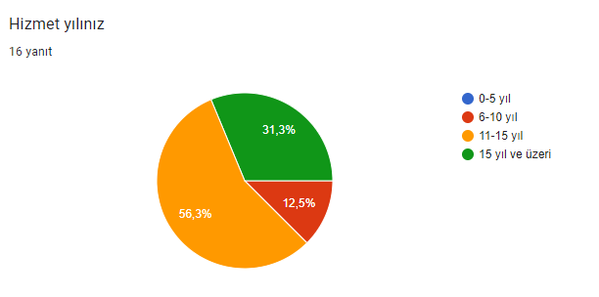

**Şekil 3**:Hizmet yılınız

İç paydaş anketini yanıtlayan paydaşların kurumumuz güvenlidir sorusuna cevapları Şekil 4 ‘te yer almaktadır. Paydaş anketini yanıtlayan katılımcıların çoğunluğu kurumu güvenli görmektedir. Şekil 4’teki veriler incelendiğinde 100 puan üzerinden yapılan değerlendirmede paydaşların 87,5 oranında memnun olduğu anlaşılmaktadır.

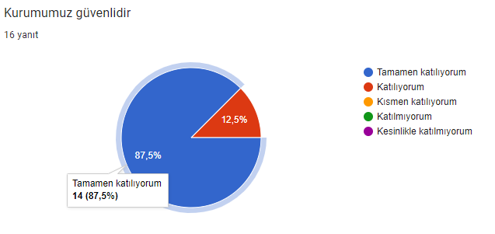

**Şekil 4**:Kurumumuz güvenlidir

İç paydaş anketini yanıtlayan paydaşların kurumumuzun çalışmaları hizmet odaklıdır sorusuna cevapları Şekil 5’te yer almaktadır. Paydaş anketini yanıtlayan katılımcıların çoğunluğu kurumun çalışmalarını hizmet odaklı görmektedir. Şekil 5’teki veriler incelendiğinde 100 puan üzerinden yapılan değerlendirmede paydaşların 93,8 oranında memnun olduğu anlaşılmaktadır.

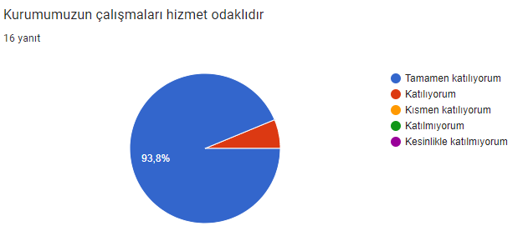

**Şekil 5**:Kurumumuz hizmet odaklıdır

İç paydaş anketini yanıtlayan paydaşların kurumumuz çözüm odaklıdır sorusuna cevapları Şekil 6’da yer almaktadır. Paydaş anketini yanıtlayan katılımcıların çoğunluğu kurumu çözüm odaklı görmektedir. Şekil 6’daki veriler incelendiğinde 100 puan üzerinden yapılan değerlendirmede paydaşların 87,5 oranında memnun olduğu anlaşılmaktadır.

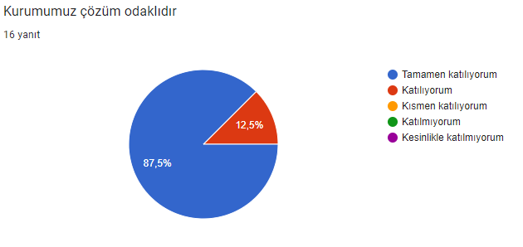

**Şekil 6:**Kurumumuz çözüm odaklıdır

İç paydaş anketini yanıtlayan paydaşların kurumumuz yenilikçidir sorusuna cevapları Şekil 7’de yer almaktadır. Paydaş anketini yanıtlayan katılımcıların çoğunluğu kurumun yenilikçi olduğunu düşünmektedir. Şekil 7’deki veriler incelendiğinde 100 puan üzerinden yapılan değerlendirmede paydaşların 87,5 oranında memnun olduğu anlaşılmaktadır.

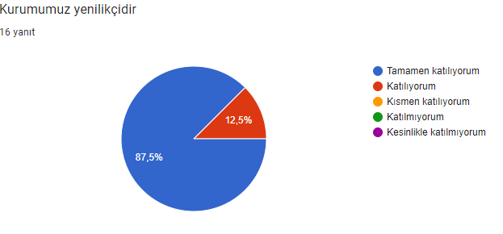

**Şekil 7**:Kurumumuz yenilikçidir

İç paydaş anketini yanıtlayan paydaşların kurumumuz adildir sorusuna cevapları Şekil 8’de yer almaktadır. Paydaş anketini yanıtlayan katılımcıların çoğunluğu kurumun adil olduğunu düşünmektedir. Şekil 8’deki veriler incelendiğinde 100 puan üzerinden yapılan değerlendirmede paydaşların 81,3 oranında memnun olduğu anlaşılmaktadır.

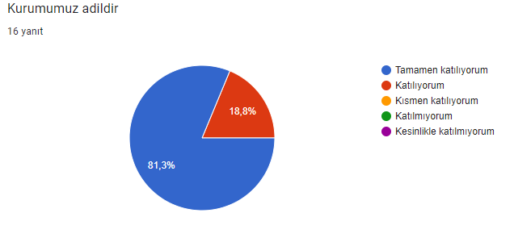

**Şekil 8**:Kurumumuz adildir

İç paydaş anketini yanıtlayan paydaşların kurumumuz erişilebilirdir sorusuna cevapları Şekil 9’da yer almaktadır. Paydaş anketini yanıtlayan katılımcıların büyük çoğunluğu kurumun erişilebilir olduğunu düşünmektedir. Şekil 9’daki veriler incelendiğinde 100 puan üzerinden yapılan değerlendirmede paydaşların 93,8 oranında memnun olduğu anlaşılmaktadır.

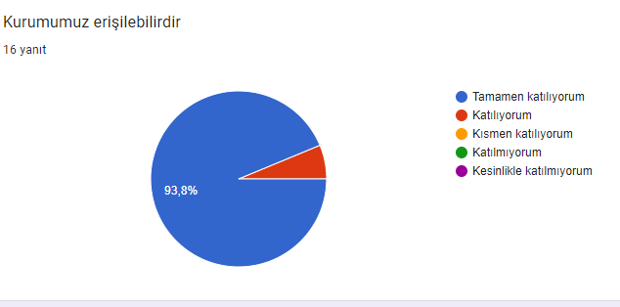

**Şekil 9**:Kurumumuz erişilebilirdir

İç paydaş anketini yanıtlayan paydaşların kurumumuz şeffaftır sorusuna cevapları Şekil 10’da yer almaktadır. Paydaş anketini yanıtlayan katılımcıların büyük çoğunluğu kurumun şeffaf olduğunu düşünmektedir. Şekil 10’daki veriler incelendiğinde 100 puan üzerinden yapılan değerlendirmede paydaşların 81,3 oranında memnun olduğu anlaşılmaktadır.

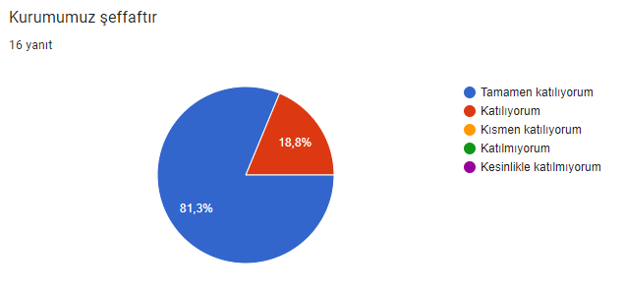

**Şekil 10**:Kurumumuz şeffaftır

İç paydaş anketini yanıtlayan paydaşların kurumumuz teknolojik imkanlar sunar sorusuna cevapları Şekil 11’de yer almaktadır. Paydaş anketini yanıtlayan katılımcıların büyük çoğunluğu kurumun teknolojik imkan sunmada başarılı olduğunu düşünmektedir. Şekil 11’deki veriler incelendiğinde 100 puan üzerinden yapılan değerlendirmede paydaşların 87,5 oranında memnun olduğu anlaşılmaktadır.

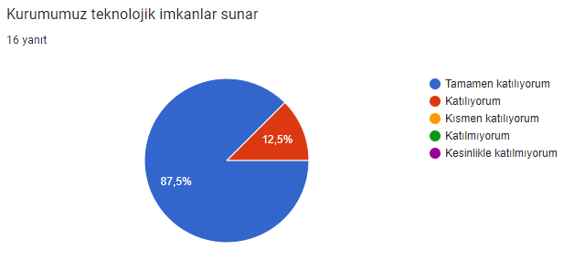

**Şekil 11**:Kurumumuz teknolojik imkanlar sunar

İç paydaş anketini yanıtlayan paydaşların kurumumuz temizlik faaliyetlerine önem verir sorusuna cevapları Şekil 12’de yer almaktadır. Paydaş anketini yanıtlayan katılımcıların büyük çoğunluğu kurumun temizlik faaliyetlerine önem verdiğini düşünmektedir. Şekil 12’deki veriler incelendiğinde 100 puan üzerinden yapılan değerlendirmede paydaşların 87,5 oranında memnun olduğu anlaşılmaktadır.

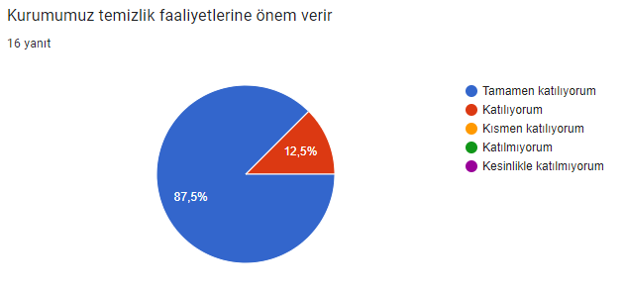

**Şekil 12**:Kurumumuz temizlik faaliyetlerine önem verir

Dış paydaş anketini yanıtlayan paydaşların yanıtlarına geçildiğinde; paydaş anketini yanıtlayan katılımcıların okul binası, bahçe vb imkanlarını tamamen katılıyorum-katılıyorum seçeneklerinde eşit olarak yüzde 33,3 oranında tercih ettikleri şekil 13 ‘te görülmektedir.

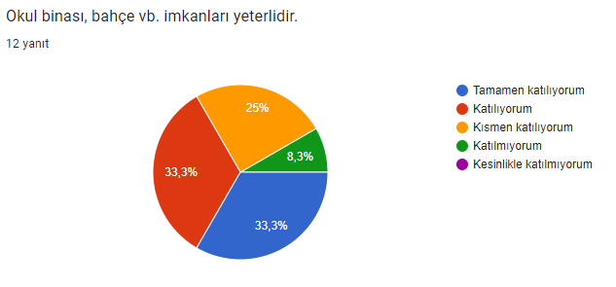

**Şekil 13**:Okul binası bahçe vb. imkanları yeterlidir

Dış paydaş anketini yanıtlayan paydaşların rehberlik ve araştırma hizmetleri yeterli ve niteliklidir sorusuna cevapları Şekil 14’te yer almaktadır. Paydaş anketini yanıtlayan katılımcıların büyük çoğunluğu rehberlik ve araştırma hizmetlerinin yeterli ve nitelikli olduğunu düşünmektedir. Şekil 14’teki veriler incelendiğinde 100 puan üzerinden yapılan değerlendirmede paydaşların 50 oranında memnun olduğu anlaşılmaktadır.

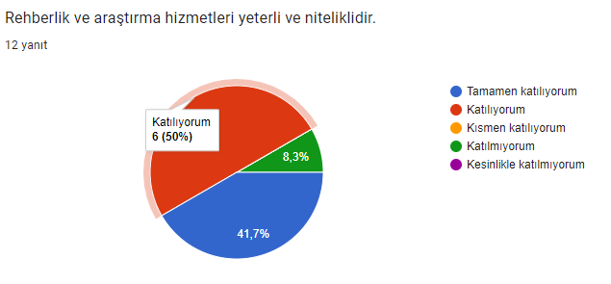

**Şekil 14**:Rehberlik ve araştırma hizmetleri yeterli ve niteliklidir

Dış paydaş anketini yanıtlayan paydaşların eğitim hizmetlerinin verimliliği yüksektir sorusuna cevapları Şekil 15’te yer almaktadır. Paydaş anketini yanıtlayan katılımcıların büyük çoğunluğu eğitim hizmetlerinin verimliliğinin yüksek olduğunu düşünmektedir. Şekil 15’teki veriler incelendiğinde 100 puan üzerinden yapılan değerlendirmede paydaşların 66,7 oranında katıldığı anlaşılmaktadır.

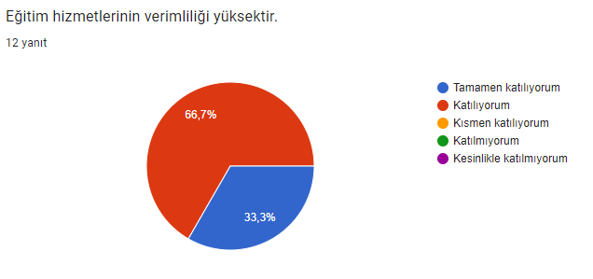

**Şekil 15**:Eğitim hizmetlerinin verimliliği yüksektir

Dış paydaş anketini yanıtlayan paydaşların okul-aile birlikleri aktif ve nitelikli olarak faaliyet göstermektedir sorusuna cevapları Şekil 16’da yer almaktadır. Paydaş anketini yanıtlayan katılımcıların büyük çoğunluğu okul aile birliklerinin aktif ve nitelikli olduğunu düşünmektedir. Şekil 16’daki veriler incelendiğinde 100 puan üzerinden yapılan değerlendirmede paydaşların 66,7 oranında katıldığı anlaşılmaktadır.

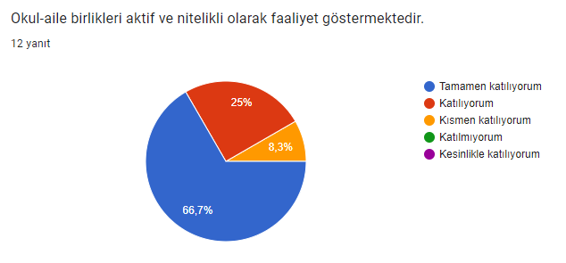

**Şekil 16**:Okul aile birlikleri aktif ve nitelikli olarak faaliyet göstermektedir

Dış paydaş anketini yanıtlayan paydaşların okullarda öğretim materyalleri ve eğitim araç-gereçleri yeterlidir sorusuna cevapları Şekil 17’de yer almaktadır. Paydaş anketini yanıtlayan katılımcıların büyük çoğunluğu okullarda öğretim materyalleri ve eğitim araç-gereçlerinin yeterli olduğunu düşünmektedir. Şekil 17’deki veriler incelendiğinde 100 puan üzerinden yapılan değerlendirmede paydaşların 50 oranında katıldığı anlaşılmaktadır.

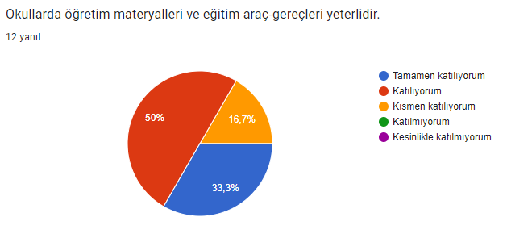

**Şekil 17:**Okullarda öğretim materyalleri ve eğitim araç-gereçleri yeterlidir

Dış paydaş anketini yanıtlayan paydaşların sınıf öğretmenimiz velileriyle iletişim halindedir sorusuna cevapları Şekil 18’de yer almaktadır. Paydaş anketini yanıtlayan katılımcıların büyük çoğunluğu öğretmen iletişiminin kuvvetli olduğunu düşünmektedir. Şekil 18’deki veriler incelendiğinde 100 puan üzerinden yapılan değerlendirmede paydaşların 75 oranında katıldığı anlaşılmaktadır.

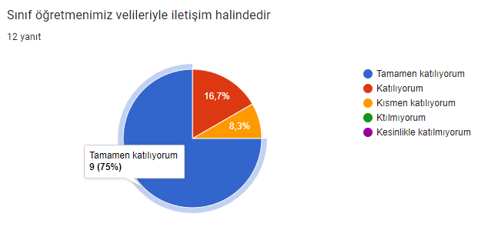

**Şekil 18**:Sınıf öğretmenimiz velileriyle iletişim halindedir

Dış paydaş anketini yanıtlayan paydaşların sınıf öğretmenimiz problem durumunda çözüm odaklıdır sorusuna cevapları Şekil 19’da yer almaktadır. Paydaş anketini yanıtlayan katılımcıların büyük çoğunluğu öğretmenin çözüm odaklı olduğunu düşünmektedir. Şekil 19’daki veriler incelendiğinde 100 puan üzerinden yapılan değerlendirmede paydaşların 58.3 oranında katıldığı anlaşılmaktadır.

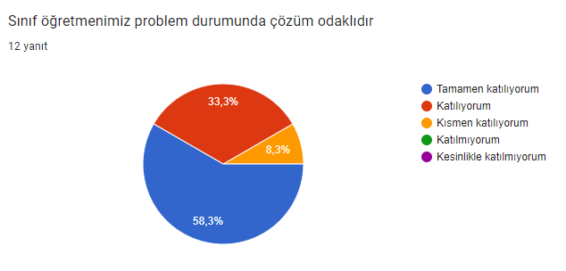

**Şekil 19**:Sınıf öğretmenimiz problem durumunda çözüm odaklıdır

Dış paydaş anketini yanıtlayan paydaşların sınıf öğretmenimiz yenilikçidir sorusuna cevapları Şekil 20’de yer almaktadır. Paydaş anketini yanıtlayan katılımcıların büyük çoğunluğu öğretmenin yenilikçi olduğunu düşünmektedir. Şekil 20’deki veriler incelendiğinde 100 puan üzerinden yapılan değerlendirmede paydaşların 50 oranında katıldığı anlaşılmaktadır.

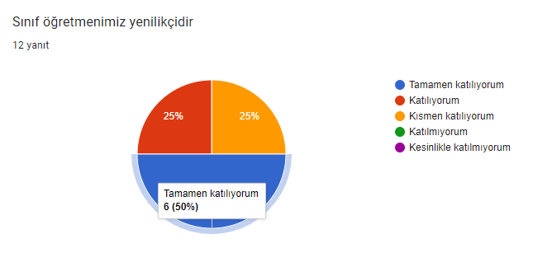

**Şekil 20:**Sınıf öğretmenimiz yenilikçidir

Dış paydaş anketini yanıtlayan paydaşların sınıf öğretmenimiz eğitim ortamında güvenlik önlemlerine dikkat eder sorusuna cevapları Şekil 21’de yer almaktadır. Paydaş anketini yanıtlayan katılımcıların büyük çoğunluğu öğretmenin dikkatli olduğunu düşünmektedir. Şekil 21’deki veriler incelendiğinde 100 puan üzerinden yapılan değerlendirmede paydaşların 75 oranında katıldığı anlaşılmaktadır.

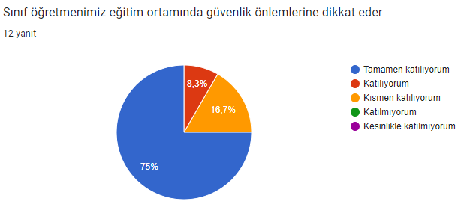

**Şekil 21**: Sınıf öğretmenimiz eğitim ortamında güvenlik önlemlerine dikkat eder

Dış paydaş anketini yanıtlayan paydaşların sınıf öğretmenimiz öğrencileri arasında adildir sorusuna cevapları Şekil 20’de yer almaktadır. Paydaş anketini yanıtlayan katılımcıların büyük çoğunluğu öğretmenin adil olduğunu düşünmektedir.Şekil 20’deki veriler incelendiğinde 100 puan üzerinden yapılan değerlendirmede paydaşların 75 oranında katıldığı anlaşılmaktadır.

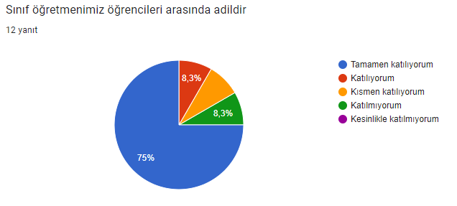

**Şekil 22:** Sınıf öğretmenimiz öğrencileri arasında adildir

## Kuruluş İçi Analiz

#### Kurum Kültürü Analizi

Müdürlüğümüzde kurum kültürünün oluşturulması için iş ve işlemlerde birim içi ve birimler arası koordinasyon sağlanmaktadır. Birimlerde görevlendirilen personel, katıldığı hizmet içi eğitimlere, ilgi ve yeteneklerine göre belirlenmektedir. Müdürlüğümüzde görevli müdür, müdür yardımcıları, personel arasında hiyerarşik bir sistem olmakla birlikte gerek yöneticiler gerekse personel arasında yatay iletişim mevcuttur. Her çalışanın fikirlerini rahatlıkla ifade edebileceği şekilde koordinasyon mekanizması oluşturulmuştur. Yönetici ve personelimizin mesleki yetkinliklerinin geliştirilmesi için hizmet içi eğitim faaliyetlerine katılımları teşvik edilmektedir. Stratejik Yönetim Sürecinde karar alma mekanizması işletilirken iç ve dış paydaşların görüşleri dikkate alınmaktadır. Müdürlüğümüz çalışmalarına etki düzeyleri ve önemleri değerlendirilerek beklenti ve öneriler, karar alma mekanizmasına dâhil edilmektedir. Çalışmalar kurgulanırken dönemsel, çevresel, sosyolojik ve benzeri değişkenler dikkate alınmakta, sorunların çözümü ve ihtiyaçların giderilmesi amacıyla yapılan çalışmalarda bu değişkenler değerlendirilmektedir.

Stratejik plan hazırlanması çalışmaları kapsamında yapılan tüm faaliyetler Müdürümüzün bilgileri ve tensipleri dâhilinde yürütülmektedir.

2024-2028 Stratejik Plan hazırlık çalışmaları kapsamında analiz çalışmalarında elde edilen bulgu, sonuç, öneri ve değerlendirmeler aşağıda sunulmuştur.

**Çalışma sonuçlarına göre geliştirmeye açık alanlar öncelik sırasına göre aşağıda sıralanmıştır;**

1. Okul binası, bahçe vb imkanlar yeterlidir
2. Rehberlik ve araştırma hizmetleri yeterli ve niteliklidir

**Gerçekleştirilen analizlere göre kurumun güçlü olduğu alanlar öncelik sırasına göre:**

1. Kurumun erişilebilirliği
2. Kurumun çalışmaları hizmet odaklıdır
3. Kurum teknolojik imkanlar sunar
4. Kurum temizlik faaliyetlerine önem verir
5. Kurum güvenlidir
6. Kurum çözüm odaklıdır
7. Kurum yenilikçidir

#### Teşkilat Yapısı

Norm Kadro Yönetmeliğinin 27/06/2019 tarih ve 30814 sayılı Resmi Gazetede yayımlanan Milli Eğitim Bakanlığına bağlı eğitim kurumları Yönetici ve Öğretmenlerinin Norm Kadrolarına ilişkin yönetmelik doğrultusunda oluşturulmuştur.

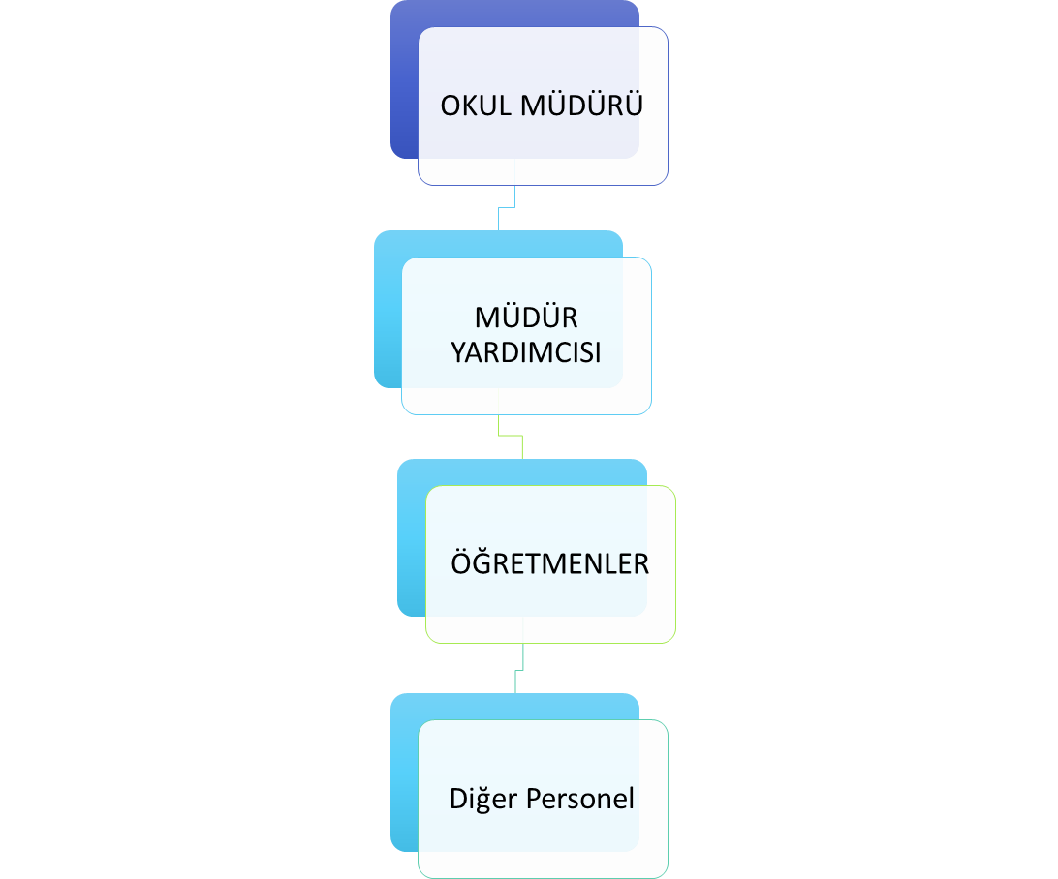

**Şekil 23:** Teşkilat Şeması

#### İnsan Kaynakları

Kurumlarda insan kaynaklarını, organizasyonel amaçlar doğrultusunda en verimli şekilde kullanmak; insan kaynağının iç ve dış gelişmelere uygun olarak etkin bir şekilde planlanmasını, geliştirilmesini ve değerlendirilmesini sağlamak kurumun verimliliği açısından büyük önem taşımaktadır.

Şehit Şaban Ergin Anaokulu Müdürlüğü teşkilatı personel dağılımları ve bilgileri aşağıda yer alan tablolarda belirtilmiştir.

**Tablo 4:** Şehit Şaban Ergin Anaokulu Müdürlüğü Personel Yapısı

|  |  |  |
| --- | --- | --- |
| OKUL /KURUM YÖNETİCİSİ | OLMASI GEREKEN NORM | MEVCUT |
| **ASİL** |
| MÜDÜR | 1 | 1 |
| MÜDÜR BAŞ YRD. | 0 | 0 |
| MÜDÜR YARDIMCISI | 1 | 1 |
| EĞİTİM ÖĞRETİM SINIFI | **OLMASI GEREKLİ NORM** | **MEVCUT** |
| ÖĞRETMEN , | 15 | 15 |

**Tablo 5:** Genel İdare, Teknik, Sağlık Ve Yardımcı Hizmetler Sınıfındaki Personel Durumu

|  |  |  |  |
| --- | --- | --- | --- |
| **DİĞER STATÜLER** | | | |
| **TÜRÜ** | **MEVCUT** | | |
| **GEÇİCİ PERSONEL (657 4/C)** | 0 | | |
| **SÜREKLİ İŞÇİ** | 2 | | |
| **HİZMET SATIN ALIMI YOLUYLA ÇALIŞTIRILAN PERSONEL SAYISI** | **TEMİZLİK** | **ŞOFÖR** | **GÜVENLİK** |
| - | - | - |
| **DERS KARŞILIĞI ÜCRETLİ ÖĞRETMEN** | 0 | | |

#### Teknolojik Kaynaklar

Kurumumuzda elektronik ortamda belge aktarım işlemleri DYS (Doküman Yönetim Sistemi) ile gerçekleştirilmektedir. Ayrıca Müdürlüğümüz ve diğer kurumlar arasında DYS aracılığıyla yazışmalar yapılmaktadır.

Bakanlığımızın kurmuş olduğu MEBBİS vâsıtasıyla, kurumsal ve bireysel iş ve işlemlerin büyük bölümü, ayrıca personel ve öğrenci işlemlerini içeren modüller tek bir yapıda kurgulanmış, teşkilatın tüm birimlerinin kullanımına sunulmuştur. Bütün okul ve kurumlarda MEBBİS üzerinden “Yatırım İşlemleri, MEİS, Evrak, TEFBİS, Kitap Seçim, e-Soruşturma Modülü, Sınav, Sosyal Tesis, e-Mezun, İKS, MTSK, Özel Öğretim Kurumları, Engelli Birey, RAM, TKB, Öğretmenevleri, Performans Yönetim Sistemi, Yönetici, Mal, Hizmet ve Yapım Harcamaları, Özlük, Halk Eğitim, e-Okul, Veli Bilgilendirme Sistemi” ve benzeri başlıklarında çalışmalar yürütülmektedir. Bakanlığımızın Veri Toplama Sistemi aktif olarak kullanılmaktadır. Ayrıca “CİMER, MEBİM,” gibi servisler aracılığıyla birey ve kurumlara talep, görüş, öneri, şikâyet ve ihbar başlıklarıyla hızlı ve etkin bir biçimde hizmet sağlanmaktadır.

**Tablo 6:** FATİH Projesi Okullara Dağıtılan Tablet, Akıllı tahta, Projeksiyon ve Yazıcı Sayıları

|  |  |  |  |
| --- | --- | --- | --- |
| Şehit Şaban Ergin Anaokulu | | | |
| Tablet  Bilgisayar  Sayısı | Akıllı Tahta  Sayısı | Projeksiyon  Sayısı | Çok Amaçlı  Yazıcı Sayısı |
| - | **-** | **1** | **4** |

**Tablo 7:**Teknolojik Kaynaklar

|  |  |  |
| --- | --- | --- |
| **SIRA NO** | **ÜRÜN ADI** | **MİKTARI** |
| 1 | Bilgisayar ve Sunucular | 10 |
| 2 | Bilgisayar ve Çevre Birimleri | - |
| 3 | Teksir ve Çoğaltma Makinaları | 2 |
| 4 | Ses, Görüntü ve Sunum Cihazları | 14 |
| 5 | Haberleşme Cihazları | 12 |
| 6 | Aydınlatma Cihazları | 2 |
|  |  |  |

#### Fiziki Kaynak Analizi

Şehit Şaban Ergin Anaokulu Müdürlüğü hizmet binası olarak Gesi Fatih, 38180 Melikgazi/Kayseri adresinde hizmet vermektedir.

**Tablo 5:**Müdürlüğümüzün Fiziki Kaynakları Arasında Yer Alan Bina Sayısı

|  |  |  |  |
| --- | --- | --- | --- |
| Sıra | Kullanım Alanı/Türü | Bina Sayısı  (Tahsisli Binalar Dâhil) | Kapasite Durumu (Yeterli/Yetersiz) |
| 1 | Hizmet Binası Ek Hizmet Binası | 1 | Yeterli |
| 5 | İhata Duvarı | 0 | Yeterli |
| 6 | Güvenlik Kamerası Sistemi | 14 | Yeterli |
| 7 | Yemekhane | 0 | Yeterli |

#### Mali Kaynaklar

Planlama sürecinin önemli unsurlarından biri de maliyetlendirmedir. Belirlenen amaç ve hedeflere ulaşabilmek için kaynakların bütçeyle ilişkilendirilmesi gerekmektedir. Böylece kaynakların belirlenmiş olan amaçlar doğrultusunda daha etkili ve verimli bir şekilde kullanılması sağlanacaktır.

Eğitim ve öğretimin başlıca finans kaynaklarını genel bütçe ve okul-aile birlikleri gelirleri oluşturmaktadır.

**Tablo 6:** Şehit Şaban Ergin Anaokulu Kaynak Tablosu (2023-2024)

|  |  |  |
| --- | --- | --- |
| **BBÜTÇE KAYNAKLARI** | **Öncesi Yıl** | **<Cari Yıl** |
| **2023** | **2024** |
| **Genel Bütçe** | 482.155,56 | 500.000.00 |
| **Diğer (Kaynak Belirtilecek) Okul-Aile Birliği** | 1 57.511,24 | 10.000.00 |
| TOPLAM | 5539.666,80 | 510.000.00 |

## PESTLE Analizi

PESTLE analiziyle Müdürlüğümüz üzerinde etkili olan veya olabilecek politik, ekonomik, sosyokültürel, teknolojik, yasal ve çevresel dış etkenlerin tespit edilmesi amaçlanmıştır.

|  |  |  |  |  |
| --- | --- | --- | --- | --- |
| Etkenler | Tespitler (Etkenler/Sorunlar) | İdareye Etkisi | | Ne Yapılmalı? |
| Fırsatlar | Tehditler |
| Politik Faktörler | Üst politika belgelerinde eğitimin öncelikli bir alan olarak yer alması | Üst politika belgelerinde eğitimin öncelikli bir alan olarak yer alması |  | Üst politika belgeleriyle uyumlu eğitim politikaları oluşturulmasına devam edilmesi, uzun vadeli eğitim politikaları oluşturulması, müdürlüğümüz olarak bu politikaların çıktılarına göre hareket edilmesi. |
| Okulöncesi eğitimin taşıma kapsamında olmaması. |  | Okul Öncesi Eğitim oranının düşmesi | Okul Öncesi eğitimin taşıma kapsamına alınması, okul öncesi eğitim için alt yapısı uygun olan okullarda okul öncesi eğitim için sınıfların açılması |
| Yöneticilerin ve toplumun eğitime olan ilgisi | Eğitime olan ilginin artması ve eğitim ile ilgili dernek ve kuruluşların eğitime olumlu bakış açısına sahip olması |  | Sahiplenme duygusunun yüksek olduğu tüm eğitim paydaşlarının katkılarının alınmasına devam edilmesi |
| Ulusal/Uluslararası politik istikrarsızlıklar nedeniyle göç olgusunun eğitime etkisi |  | İlde mevcut olan öğrencilerin nitelikli eğitim alma fırsatını tehdit etmesi | Zorunlu göçmen öğrencilerin bizzat izlenmesi ve eğitimin niteliğine yönelik iyileştirici tedbirlerin alınması |
| Ekonomik Faktörler | İlimizde serbest bölge ve organize sanayii bölgelerinin bulunması | İlimizde bulunan Mesleki Eğitim okullarında öğrenim gören öğrencilerin staj olanaklarının olması |  | Organize sanayi bölgesi ve işletmeler ile işbirliklerine devam edilmesi |
| AB Projeleri ve diğer fonlardan sağlanan imkânlar. | Öğretmen ve öğrencilerimizin mesleki gelişimlerine katkı sağlayan yurt dışı eğitim fırsatlarının olması  Proje hazırlama konusunda deneyimli ve nitelikli öğretmenlerin olması |  | Okul ve kurumlarda görev yapan yönetici/öğretmenlerin AB projeleri ve diğer projeleri hazırlama konusunda eğitimlere tabi tutulmaya devam edilmesi |
| Cumhurbaşkanlığınca alınan tasarruf tedbirlerinin etkisi | Kamu kaynaklarının etkin, verimli ve yerinde kullanılmasına yönelik itici bir güç olması | İhtiyaçların karşılanmasında arzulanan seviyeye ulaşılamaması | Fayda-maliyet analizi yapılarak kaynakların önceliklendirilmesi  Alternatif bütçe dışı kaynaklar arayışlarına gidilmesi (Örneğin; projeler için)  Katma değere dönüşebilecek ürünlere yönelik mesleki eğitim faaliyetlerinin desteklenmesi |
| Kayseri’nin turizm, sanayi ve tarım kenti olması. | İlimizde öğrenim gören ailelerin sosyo-ekonomik seviyelerinin diğer bölgelere göre yüksek olması  İlimizde turizm, sanayi ve tarım ile ilgili Mesleki Eğitim Kurumlarının olması | Mevsimlik tarım işçiliğinden dolayı öğrencilerin okula devam sorunları yaşaması | Temel eğitimden ortaöğretime geçiş sürecinde ilgili alanlara yönelik tanıtım ve bilgilendirme faaliyetlerine devam edilmesi |
| Bölgemizde Orta Anadolu Kalkınma Ajansı’nın (Oran) varlığı, üretim ve eğitim içerikli projeleri desteklemesi. | İlimizin bu eğitimlerle ilgili hazırbulunuşluk düzeyinin yüksek olması |  | ORAN tarafından uygulanan fizibilite destek çalışmalarının ve teknik destek eğitimlerinin ilimizin ihtiyaçlarına göre planlanarak devam ettirilmesi |
| Sosyokültürel | Sosyo-Kültürel durumun aile yapısına etkisi | Gelenek ve görenek bakımından zengin bir tarihi geçmişe sahip olması | Merkez İlçeler ve kırsal yerleşim yeri arasındaki kültürel farklılıklar  Parçalanmış aileler | Sosyal içermeli, gelenek-görenekleri yansıtmaya olanak verecek çalışmalara ağırlık verilmeli  Parçalanmış ailelere ve çocuklarına yönelik rehberlik ve psikolojik danışma hizmetlerinin türü ve sayısı artırılmalı |
| Kamuoyunun eğitim öğretimin kalitesi ile eğitim öğretim çalışanlarının niteliğinin artmasına ilişkin beklenti ve desteği | Geniş bir paydaş kitlesinin varlığı  Nitelikli işgücünün yetiştirilmesi için mesleki ve teknik eğitimin önemli olduğu algısı  Kaliteli eğitim ve öğretime ilişkin talebin artması | Nüfus hareketleri ve kentleşmede yaşanan hızlı değişim  Medyada eğitim ve öğretime ilişkin çoğunlukla olumsuz haberlerin ön plana çıkarılması  Toplumda kitap okuma, spor yapma, sanatsal ve kültürel faaliyetlerde bulunma alışkanlığının yetersiz olması | Öğrenciler, okullar ve bölgeler arasında öğretmen ve yönetici niteliği, eğitim ortamı, donanımı ve kazanımlar açısından oluşan farklılıkların azaltılması ve uluslararası standartların yakalanması; bütün bireylere çağın gerektirdiği bilgi, beceri, yeterlik, tutum ve davranışların kazandırılması; öğrencilerin bilimsel, kültürel, sanatsal ve sportif faaliyetlere katılımının artırılması; özel yeteneklilere yönelik kurumsal yapı ve süreçlerin iyileştirilmesi, öğrenme ortamları, ders yapıları, materyalleri̇ , tanılama ve değerlen- dı̇rme araçlarının geliştirilmesi; özel eğı̇tı̇me ihtiyacı olan öğrencilere yönelik hı̇zmetlerı̇n kalı̇tesı̇nin artırılması |
| İlimizde iç ve dış göç alan bölgelerde bölgenin kültürel yapısının çocukların okula devamına etkisi |  | Çocukların okula devamsızlığı konusunda velilerin tutumu | Ailelerin bu hususta bilgilendirilmesi  Okula devamlılığın veliler ve öğrenciler için daha cazip hâle getirilmesi |
| Kitlesel göç hareketleri ile gelen nüfusun topluma uyumunu sağlamada ortaya çıkan sorunlar | Kitlesel göç ile gelen bireylerin topluma uyumu için oluşturulan politika ve programlar | Göç ile gelen örgün eğitim çağındaki nüfusun dil problemi, yetişkinlerin topluma uyumu ve mesleki yeterliliklerinin eksikliği | İlimizde geçici koruma altında bulunan yabancıların çocuklarının eğitim ve öğretime erişim imkânlarının artırılması. |
| Teknolojik | Dünya ve ülkemizdeki teknolojik gelişmeler ve teknolojiye yapılan yatırımlar | Bilişim teknolojilerinin gelişmesi, dijitalleşme ve endüstri 4.0 gibi olayların getirdiği yenilikler  Gelişen teknolojilerin eğitimde kullanılabilirliğinin artması  Okul ve kurumlarda teknolojik altyapısının Bakanlığımızca desteklenmesi | Hızlı ve değişken teknolojik gelişmelere zamanında ayak uydurulmanın zorluğu, öğretmenler ile öğrencilerin teknolojik cihazları kullanma becerisinin istenilen düzeyde olmaması, öğretmen ve öğrencilerin okul dışında teknolojik araçlara erişiminin yetersizliği İnternet ortamında oluşan bilgi kirliliği  Bilgi iletişim araçları ve Internet’in bilinçsiz kullanımına karşın yeterli önlemler alınamaması. | Eğitim ve öğretimde teknolojinin etkin kullanımının artırılması; dijital içerik ve becerilerin gelişmesi için ekosistem kurulması  Dı̇jı̇tal becerı̇lerı̇n gelişmesi̇ için içerik gelı̇ştı̇rı̇lmesi  Öğretmen eğitiminin yapılması gibi konularda bakanlığımız ile eş güdümlü çalışılması. |
| Uzaktan eğitim teknolojisinin gelişimi | Eğitim ve öğretim sunumunda fiziki mekândan bağımsız olabilme  Maliyet avantajının oluşması  Dezavantajlı öğrencilere erişim imkânı  Zaman tasarrufunun sağlanması | Öğrencilerin dijital bağımlılık halinde olma tehlikesi  Öğretmenlerin teknolojik temelli eğitim araçlarının kullanımı için yeterince hazır olamaması  Öğrencinin aktif öğrenme yerine pasif öğrenme durumunda kalması | Uzaktan eğitim merkezlerinin fiziki kaynaklarının güncellemesi  Teknolojik gelişmelere yönelik Ar-Ge faaliyetlerinin desteklenmesi  Uzaktan eğitime ilişkin teşviklerin sağlanması  Karar vericilerin bilgilendirilmesi |
| Yasal | 5018 sayılı KMYKK kapsamında Program bütçe sistemine geçilmesi | Programların belirli politika, amaç ve hedeflerle ilişkilendirilerek kaynakların etkili, ekonomik ve verimli kullanılması | Kanun ile mevcut alışagelmiş faaliyetler arasındaki uyumsuzluklar  Program bütçenin uygulanmasına yönelik kurumsal kültür düzeyi | Program bütçe hakkında idarenin mali birimlerinde çalışanlara yönelik eğitim programlarının yürütülmesi |
| Mevzuatta Meydana gelen değişiklikler | İhtiyaca yönelik mevzuatların güncellenmesi | Uzun vadeli plan ve programların yapılamaması  Kurum yönetici ve personellerinin mevzuat bilgilerini güncel tutmaması | Yapılacak plan ve programların mevzuat güncellemelerine açık olması  Kurum yönetici ve personellere yönelik yaşanan mevzuat değişiklikleri ile ilgili eğitimlerin verilmesi |
| Bürokratik iş ve işlemler | Yönetici ve personeli yasal olarak güvence altına alınması | Ani gelişen ve çözülmesi aciliyet gerektiren iş ve işlemlerin gecikmesi | Bürokratik iş ve işlemlerin sadeleştirilmesi |
| Çevresel | Sürdürülebilir çevre politikalarının uygulanıyor olması, toplumun ve yerel yönetimlerin farkındalığı | Çevre duyarlılığı olan kurumların Müdürlüğümüz ile iş birliği yapması, uygulanan müfredatta çevreye yönelik tema ve kazanımların bulunması |  | Ekolojik dengeyi korumaya yönelik çalışmalara ve eğitimlere toplum, yerel yönetim, STK’ların vb. desteğinin alınarak devam edilmesi |
| Depremlerin toplumun depreme karşı duyarlılığını artırması | Depremin olası etkilerinin azaltılması ve farkındalığın oluşturulması | İlimizin birinci deprem bölgesine yakın olması  Deprem hakkında toplumda verilmesi gereken eğitim ve farkındalık faaliyetlerinin dağınıklığı | Öğrenci ve velilere belli aralıkla bilgilendirme eğitimlerinin düzenlenmesi  Depremle ilgili projelere ağırlık verilmesi |
| Tarım ve Hayvancılık Faaliyetleri | Kayseri ilinin tarım arazilerinin genişliğinden dolayı tarım ve hayvancılığa elverişli olması | Tarım arazilerinin maddi kaygı ile inşaat sektörüne aktarılması  Tarımla uğraşan mevsimlik çalışanların okula devam sorunu | Tarım ve hayvancılık alanında eğitimler verilerek yatırımcı sayısı artırılmalı.  Tarım işiyle uğraşan ebeveynlerin çocuklarının belirli dönemde taşıma kapsamına alınması |

## GZFT Analizi

Müdürlüğümüzün performansını etkileyecek stratejik konuları belirlemek ve yönetebilmek amacıyla gerçekleştirilen durum analizi çalışmaları kapsamında SPE tarafından GZFT Analizi yapılmıştır.

Durum analizi kapsamında kullanılacak temel yöntem olan GZFT (Güçlü Yönler, Zayıf Yönler, Fırsatlar ve Tehditler ) analizidir. Genel anlamda kurum/kuruluşun bir bütün olarak mevcut durumunun ve tecrübesinin incelenmesi, üstün ve zayıf yönlerinin tanımlanması ve bunların çevre şartlarıyla uyumlu hale getirilmesi sürecine GZFT analizi adı verilir. GZFT analizi, kurum/kuruluş başarısı üzerinde kilit role sahip faktörlerin tespit edilerek, stratejik kararlara esas teşkil edecek şekilde yorumlanması sürecidir. Bu süreçte kurum/kuruluş ve çevresiyle ilgili kilit faktörler belirlenerek niteliğini artırmak için izlenebilecek stratejik alternatifler ortaya konulmaktadır. İdarenin ve idareyi etkileyen durumların analitik bir mantıkla değerlendirilmesi ve idarenin güçlü ve zayıf yönleri ile idareye karşı oluşabilecek idarenin dış çevresinden kaynaklanan fırsatlar ve tehditlerin belirlendiği bir durum analizi yöntemidir.

Müdürlüğümüzce yapılan GZFT analizinde Müdürlüğümüzün güçlü ve zayıf yönleri ile Müdürlüğümüz için fırsat ve tehdit olarak değerlendirilebilecek unsurlar tespit edilmiştir.

|  |
| --- |
| **GÜÇLÜ YÖNLER** |
| Genç nüfus yapısı ve okullaşma oranının yüksek olmasıİlimizde STEM Merkezinin bulunmasıTeknolojik gelişmeleri küresel boyutta takip edebilen personelin var oluşuEkolojik dengeyi korumaya yönelik proje ve eğitimlerin olmasıYenilikçi eğitim anlayışının benimsenmiş olmasıİlimizde Bilim Sanat Merkezinin bulunmasıSosyal ve kültürel faaliyetlere önem verilmesiÖğretmenlerin öğrenme ve kendilerini geliştirme eğilimlerinin olmasıUlusal ve uluslararası yarışmalarda elde edilen başarılarının olmasıUluslararası eğitim ortamlarının gözlenerek şehrimize kazandırılıyor olmasıAB projeleri sayesinde farklı kültürlerle iletişime geçen idareci, öğretmen ve öğrenci sayısının artmasıKurumun, güçlü bir yönetim kadrosuna sahip olmasıDYS sisteminin kullanılıyor olmasıDinamik, genç, donanımlı, teknolojik yönden bilgili, yetişmiş personelin olmasıKurumun çalışanlarına kendini geliştirme imkânı tanımasıGörev dağılımının işleri kolaylaştırmasıPaydaşlar arasında etkili iletişim olmasıARGE çalışmalarına verilen önemKurumsal ağ sisteminin olması (e-okul, MEBBİS vb.)Teknolojik alt yapının güçlü olması ve merkezden en uzak taşraya kadar hızlı bir haberleşme sisteminin olmasıEtkili denetleme sisteminin varlığıYerel yönetimlerle sıkı bir iş birliğinin olmasıKalite geliştirme ve iyileştirme çalışmalarının kurumumuzda etkili bir biçimde sürdürülüyor olmasıToplumsal sorunlara duyarlı personelin olmasıMüdürlüğümüzün çok geniş paydaş kitlesine sahip olmasıRehabilitasyon merkezlerine giden özel eğitime muhtaç çocuklara maddi destek sağlanmasıÖğrenci devam oranlarının yüksek olmasıMüdürlüğümüzün bağımsız bir binaya sahip olması |
| **ZAYIF YÖNLER** |
| Özel öğretim kurumlarının sayıca yetersiz olmasıDezavantajlı bölgelerde ailenin eğitim yetersizliği ve eğitime bakış açılarının olumsuz olmasıEğitim kurumlarında çalışan öğretmenlerin aynı kurumda uzun süre çalışması sebebi ile işletme körlüğü yaşamasıOkullarımızda öğrencilere yönelik rehberlik ve yönlendirmelerin iyi yapılamamasıPerformansa dayalı izleme ve değerlendirmenin olmamasıMesleki eğitimde alan yönlendirmesinde aile-öğrenci-okul işbirliğinin yeterli düzeyde olmamasıOkul ve kurumlarımızda; yeterli düzeyde yardımcı personelin (hizmetli –memur- teknisyen vb.) olmamasıDerslik ihtiyacının karşılanamamasıSağlıklı ve geliştirebilir bir veri tabanının olmamasıMevzuatların sık sık güncellenmesi nedeni ile personelin ilgili mevzuata hâkim olmamasıOkulumuzun ikili eğitim yapmasıEğitim sendikalarının yönetim üzerindeki etkisiPersonelde motivasyon ve bireysel yetkinliklerini geliştirici faaliyetlerin yeterince olmamasıMedyanın eğitime olan etkisinin yeterince kullanılmaması |
| **FIRSATLAR** |
| Yurtdışı öğrenci değişim programlarıGenç nüfusun çok olmasıBilgiye erişilebilirlik ve kullanılabilirliğinin artmasıYabancı uyruklu öğrencilerin ilimizde eğitim görmesiDünyada ve Türkiye’de hızlı gelişim sergileyen teknoloji alanındaki çalışmalarSunulan vergi muafiyetinin hayırseverlerin önünü açması ve özel okul oranının arttırılmasıBilişim teknolojilerinin gelişmesi, dijitalleşme ve endüstri 4.0 gibi değişikliklerin getirdiği yeniliklerAB ve farklı proje kaynaklarından istifade ederek eğitime katkı sağlanmasıSanayileşmenin çoğalmasıyla mesleki ve teknik eğitime eğilim/önemin artmasıUluslararası standartlarda spor tesislerinin varlığıİlimizin sürekli gelişen ve yenilenen 3 Organize Sanayi Bölgesi’nin olmasıİlimizde 4 üniversitenin bulunması,Sağlık sektöründe bölgenin en etkin ili olunmasıTeknolojinin hızla gelişmesi, gelişen teknolojinin eğitim alanında kullanılabiliyor olmasıTeknoloji bakanlığı tarafından projelerin desteklenmesiEğitime %100 destek kampanyasının olmasıSTK, KOBİ, Özel İdare, Belediye vb. kurumların eğitime kaynak ayırmasıHayırseverlerin ve sponsorların eğitime desteğinin artmasıYerel yönetimlerin eğitime desteğiÜst Politika Belgelerinde Mesleki ve Teknik Eğitime önem atfedilmesiProjeler için önemli bir bütçe ayrılmasıİŞKUR aracılığı ile çeşitli alanlarda yardımcı personel hizmetlerinin karşılanabilmesiAB kriterlerine uygun yurtdışı eğitim çerçeve planının olmasıGelenek ve görenek bakımından zengin bir tarihi geçmişe sahip olunması |
| **TEHDİTLER** |
| 1. Bölgesel nüfus yığılmaları 2. Nüfus dağılımının dengesiz olması 3. Sosyal medyanın bilinçsiz kullanımı 4. Öğretmen, yönetici ve ailelerin özel eğitim konusunda yeterli bilgiye ve farkındalığa sahip olmaması 5. Öğrencileri tehdit eden uyuşturucu, sigara kullanımının küçük yaşlara kadar düşmesi ve artış hızı 6. İlimizde bölgesel sosyo-ekonomik farklılıklar 7. Aile bütünlüğünün bozulmaların artması 8. Ülkedeki siyasi çatışmaların eğitim işlevini gölgede bırakması 9. Görsel medyada yayınlanan eğitim dizilerinin öğrenciler üzerinde yarattığı psikoloji 10. İlçeler arası gelişmişlik farkları 11. İklim koşullarının zorlukları 12. Bireylerde oluşan teknoloji bağımlılığı 13. Toplumda kitap okuma, spor yapma, sanatsal ve kültürel faaliyetlerde bulunma alışkanlığının yetersiz olması 14. Toplumsal yapı bozuklukları 15. Yatırım ve donatım ödeneklerinin yetersizliği 16. Teknolojik donatım maliyetinin yüksek olması 17. Özel sektör ve sanayi kuruluşlarının politikalarında eğitim faaliyetlerine yeterince yer verilmemesi, 18. AB Projelerine ayrılan fon miktarlarındaki değişkenlik 19. Öğretmenlerin bir kurumda çalışma süreleri 20. Mesleki Eğitimi geliştirme kapsamında ortak protokollerde, mevzuattan kaynaklanan zorunluluk ile özel sektörün işleyiş sistemi arasındaki uyumsuzluk 21. Eğitim faaliyetleri Ar-Ge çalışmalarına bütçe ayrılamaması 22. Yerel maddi destek bulmakta yaşanan güçlükler 23. Genç nüfusun azalması (TÜİK,2016) 24. Velilerin eğitim faaliyetlerine katılım oranlarının düşük olması 25. Bilimsel, teknolojik temalı çalışmalar için maddi kaynak temininde güçlük yaşanması 26. Mevzuat ve paydaş beklentileri arasında yaşanan uyuşmazlık 27. Performans Değerlendirme Sisteminin eksikliği 28. İlin aldığı göç oranının, verdiği göç oranından fazla olması (TÜİK, 2017) |

## Tespitler ve İhtiyaçların Belirlenmesi

Şehit Şaban Ergin Anaokulu Müdürlüğü olarak mevcut durum analizimizin yapılması ile ortaya çıkan temel sorunlarımız ve gelişim alanlarımızın hangileri olduğu analizler sonucunda ortaya çıkarılmıştır. Müdürlük olarak 2024 yılında okulumuzdaki eğitimi her bireyin eğitme ulaşabildiği, kapasite olarak her bireyin eğitim tesislerinden faydalanabildiği, kalite olarak Avrupa standartlarına ulaşabilmiş olmayı amaçlamaktayız. Durum analizinde yer alan her bir bölümde yapılan analizler sonucunda belirlenmiş olan tespitler ve ihtiyaçlardan yola çıkılarak müdürlüğümüz stratejik planının mimarisi oluşturulmuştur.

# Geleceğe bakış

Geleceğe bakış bölümünde misyon, vizyon ve temel değerler; amaçlar, hedefler,

performans göstergeleri ve stratejiler yer almaktadır.

**MİSYON, VİZYON VE TEMEL DEĞERLER**

Misyon, vizyon ve temel değerlerimiz aşağıda yer almaktadır.

Misyonumuz

*Kayseri ili olarak; ülke kalkınmasında kaliteli bir eğitim için etkili yönetim tekniklerini kullanan, mevcut kaynakların eşitlik ve adalet anlayışı içinde dağıtımını ve kullanımı sağlayan, gerekli personel ve teknolojik donanımı temin eden, öğrencilerine Cumhuriyet ve Demokrasi bilincini aşılayan, milli ve manevi değerlerine sahip çıkan, yenilikçi, analitik düşünceyi teşvik eden, sanatsal, bilimsel ve teknolojik gelişmelere duyarlı, üretken, sorumluluk sahibi ve temsil edebilme yeteneğini kazanmış mutlu bireyler yetiştiren bir kurum olmaktır.*

Vizyonumuz

*Milli kültür öğelerini içselleştirmiş, eğitim - öğretim, kurum kültürü ve kalitesi ile yenilikçi ve girişimci bir kurum olmak.*

Temel Değerlerimiz

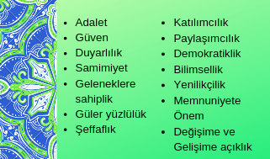

**AMAÇ VE HEDEFLERE İLİŞKİN MİMARİ**

**Amaç**

**Amaç A1. Okul öncesi eğitim kurumlarının, eğitimin temel ilkeleri doğrultusunda niteliğini arttırmak amacıyla kurumsal kapasite geliştirilecektir.**

Hedef H1.1:Okul öncesi eğitim kurumlarında fiziki mekânların okulun ihtiyaç ve hedefleri doğrultusunda  iyileştirilmesi sağlanacaktır..

Hedef  H1.2 Eğitim ve öğretimin sağlıklı ve güvenli bir ortamda gerçekleştirilmesi için okul sağlığı ve  güvenliği geliştirilecektir..

**Amaç A2**.  **Eğitim ve öğretimin niteliğinin geliştirilmesi sağlanacaktır.**

Hedef 2.2 .1Kurum personelinin mesleki gelişimlerinin artırılması sağlanacaktır.

**Amaç  A3 Öğrencilerin kaliteli eğitime erişimleri fırsat eşitliği temelinde artırılarak tüm gelişim alanlarını kapsayacak  şekilde çok yönlü gelişimleri sağlanacaktır.**

Hedef  2 Okul öncesi eğitiminin niteliği artırılacaktır

**Tablo 7**: Amaç ve Hedef Maliyetleri Tablosu

|  |  |  |  |  |  |  |  |
| --- | --- | --- | --- | --- | --- | --- | --- |
| Amaç 1 | Okul öncesi eğitim kurumlarının, eğitimin temel ilkeleri doğrultusunda niteliğini arttırmak amacıyla kurumsal kapasite geliştirilecektir. | | | | | | |
| Hedef 1.1 | Okul öncesi eğitim kurumlarında fiziki mekânların okulun ihtiyaç ve hedefleri doğrultusunda iyileştirilmesi sağlanacaktır. | | | | | | |
| Amacın İlgili Olduğu Program/Alt Program Adı | TEMEL EĞİTİM | | | | | | |
| Amacın İlişkili Olduğu Alt Program Hedefi | KURUMSAL KAPASİTE | | | | | | |
| Performans Göstergeleri | **Hedefe Etkisi (%)** | **Plan Dönemi Başlangıç Değeri** | **2024** | **2025** | **2026** | **2027** | **2028** |
| PG-1.1.1 Okulda/kurumda iyileştirilen fiziki mekân sayısı. | 50 | 2023-2024 | 95 | 95,5 | 96 | 96,5 | 97 |
| PG-1.1.3 Okulda düzenleme yapılan açık hava oyun alanı sayısı | 50 | 2023-2024 | 90 | 91 | 92 | 93 | 94 |

|  |  |
| --- | --- |
| Sorumlu Birim | Okul müdürü-Müdür Yardımcısı |
| İş Birliği Yapılacak Birim(ler) | Sınıf Öğretmenleri/Okul Aile Birliği/Öğretmenler Kurulu |
| Stratejiler | S1  Fiziki mekânların (derslikler, spor salonu, kütüphaneler, atölyeler, açık hava oyun alanları vb.)  iyileştirilmesi için kamu idareleri, belediyeler ve hayırseverlerle vb. iş birlikleri yapılacaktır.  S4. Okul, aile ve çevre iş birliği yapılarak fiziki mekânlar iyileştirilecektir |
| Riskler | Okul binasının küçük olması ve mevcudun kalabalık olması nedeniyle istenen ekstra alanların sağlanamaması |
| Maliyet Tahmini | 5.000.000 TL |
| Tespitler | Okulumuzda toplantı ve seminer vs yapılacak toplu etkinlikler için alan bulunmamaktadır. |
| İhtiyaçlar | Okul/kurum standartlarının gelişmeler doğrultusunda yapılandırılması |

|  |  |  |  |  |  |  |  |
| --- | --- | --- | --- | --- | --- | --- | --- |
| Amaç 1 | Okul öncesi eğitim kurumlarının, eğitimin temel ilkeleri doğrultusunda  niteliğini arttırmak amacıyla kurumsal kapasite geliştirilecektir. | | | | | | |
| Hedef 1.2 | Eğitim ve öğretimin sağlıklı ve güvenli bir ortamda gerçekleştirilmesi için okul sağlığı ve  güvenliği geliştirilecektir. | | | | | | |
| Amacın İlgili Olduğu Program/Alt Program Adı | TEMEL EĞİTİM | | | | | | |
| Amacın İlişkili Olduğu Alt Program Hedefi | Kurumsal Kapasite | | | | | | |
| Performans Göstergeleri | **Hedefe Etkisi (%)** | **Plan Dönemi Başlangıç Değeri** | **2024** | **2025** | **2026** | **2027** | **2028** |
| PG-1.1.2 Teknoloji bağımlılığıyla mücadele ile ilgili konularda eğitim alan öğretmen sayısı | 20 | 2023-2024 | 80 | 85 | 90 | 95 | 98 |
| PG-1.1.3 Teknoloji bağımlılığıyla mücadele ile ilgili konularda eğitim alan çocuk sayısı | 20 | 2023-2024 | 95 | 96 | 97 | 98 | 99 |
| PG-1.1.4 Akran zorbalığı ve siber zorbalıkla ilgili konularda eğitim alan öğretmen sayısı | 20 | 2023-2024 | 10 | 40 | 50 | 60 | 70 |
| PG-1.1.5 Akran zorbalığı ve siber zorbalıkla ilgili konularda eğitim alan veli sayısı | 20 | 2023-2024 | 10 | 40 | 50 | 60 | 70 |
| PG-1.1.6 Hijyen, gıda güvenliği, bulaşıcı hastalıklar ile ilgili konularda eğitim alan öğretmen sayısı | 20 | 2023-2024 | 10 | 40 | 50 | 60 | 70 |
| Sorumlu Birim | Okul müdürü-Müdür Yardımcısı | | | | | | |
| İş Birliği Yapılacak Birim(ler) | Sınıf Öğretmenleri/Okul Aile Birliği/Öğretmenler Kurulu | | | | | | |
| Stratejiler | S1 Eğitim ortamları iş sağlığı ve güvenliği yönergesine uygun hâle getirilecektirS2 Öğrenci, öğretmen ve velilerde farkındalık oluşturmak için bağımlılıkla mücadele, akran zorbalığı,  siber zorbalık, sağlıklı beslenme ve obezite, hijyen, bulaşıcı hastalıklar ve gıda güvenliği gibi konularda  alan uzmanları ile iş birliğinde eğitimler düzenlenecektir.  S3 Doğa, insan ve teknoloji kaynaklı (deprem, sel, heyelan, yangın, çığ ve salgın hastalıklar vd.)  afetlere karşı gerekli tedbirlerin alınması için çalışmalar yapılacaktır.  S4 Doğa, insan ve teknoloji kaynaklı (deprem, sel, heyelan, yangın, çığ ve salgın hastalıklar vd.)  konularında alan uzmanları ile iş birliğinde öğretmen, öğrenci ve velilere farkındalık eğitimleri  verilecektir. | | | | | | |
| Riskler | Okulda yapılan veli bilgilendirme seminerlerine katılımın az olması gereken önemin verilmemesi nedeniyle hedefler gerçekleştirilemiyor. | | | | | | |
| Maliyet Tahmini | 2.000.000 TL | | | | | | |
| Tespitler | Okulumuzda toplantı ve seminer vs yapılan etkinliklere gerekli önemin verilmesi veli gruplarından ve öğretmenler tarafından sağlanmalıdır. | | | | | | |
| İhtiyaçlar | Toplu etkinlikler için alan olmalıdır. Velilerin öğretmenler tarafından katılım için teşvik edilmesi | | | | | | |

|  |  |  |  |  |  |  |  |
| --- | --- | --- | --- | --- | --- | --- | --- |
| Amaç 2 | Eğitim ve öğretimin niteliğinin geliştirilmesi sağlanacaktır. | | | | | | |
| Hedef 2.2.1 | Kurum personelinin mesleki gelişimlerinin artırılması sağlanacaktır | | | | | | |
| Amacın İlgili Olduğu Program/Alt Program Adı | TEMEL EĞİTİM | | | | | | |
| Amacın İlişkili Olduğu Alt Program Hedefi | Kurumsal Kapasite | | | | | | |
| Performans Göstergeleri | **Hedefe Etkisi (%)** | **Plan Dönemi Başlangıç Değeri** | **2024** | **2025** | **2026** | **2027** | **2028** |
| PG-1.1.1 Hizmet içi eğitim alan yönetici sayıs | 20 | 2023-2024 | 80 | 85 | 90 | 95 | 98 |
| PG-1.1.3 Yüz yüze hizmet içi eğitim alan öğretmen sayısı | 10 | 2023-2024 | 60 | 70 | 80 | 90 | 95 |
| PG-1.1.4 Eğitim alan yardımcı personel sayısı | 10 | 2023-2024 | 80 | 85 | 90 | 92 | 95 |
| PG-1.1.6 Ulusal uluslararası projelere katılım sağlayan öğretmen sayısı | 10 | 2023-2024 | 40 | 50 | 60 | 70 | 80 |
| PG-1.1.7 Uluslararası projelere katılım sağlayan öğretmen sayısı | 10 | 2023-2024 | 40 | 50 | 60 | 70 | 80 |
| PG-1.1.10 Yüksek lisans eğitimini sürdüren öğretmen sayısı | 10 | 2023-2024 | 6 | 12 | 24 | 36 | 48 |
| PG-1.1.11 Yüksek lisans eğitimini sürdüren yönetici sayısı | 10 | 2023-2024 | 0 | 5 | 7 | 9 | 10 |
| PG-1.1.12 Yüksek lisans eğitimini tamamlayan öğretmen sayısı | 10 | 2023-2024 | 24 | 42 | 50 | 60 | 66 |
| PG-1.1.13 Yüksek lisans eğitimini tamamlayan yönetici sayısı | 10 | 2023-2024 | 50 | 50 | 100 | 100 | 100 |
| Sorumlu Birim | Okul müdürü-Müdür Yardımcısı | | | | | | |
| İş Birliği Yapılacak Birim(ler) | Sınıf Öğretmenleri/Okul Aile Birliği/Öğretmenler Kurulu | | | | | | |
| Stratejiler | S1 Okul Öncesi Eğitim Kurumları yöneticilerinin ve öğretmenlerin mesleki gelişim ihtiyaçları tespit edilerek bu ihtiyaçları gidermeye yönelik bir  mesleki geli şim planı hazırlanacaktır.  S2 Bakanlık, diğer kurum ve kuruluşlarla yapılan iş birlikleri kapsamında yar dımcı personelin görev alanı ile ilgili iş başı eğitim almaları  sağlanacaktır.  S3 Okul Öncesi Eğitim Kurumları öğretmenlerinin alanlarında mesleki gelişim lerini ve öğretmenlik yeterliklerini geliştirmek için  mahalli ve merkezi düzeyde eğitim almaları sağlanacaktır.  S4 Okul Öncesi Eğitim Kurumları yöneticilerinin ve öğretmenlerin dijital plat formlar aracılığıyla verilen eğitimlere katılmaları teşvik edilecektir. | | | | | | |
| Riskler | Faaliyetlerde sürekliliğin sağlanamaması  Mali kaynakların yetersiz kalması | | | | | | |
| Maliyet Tahmini | 6.000.000 TL | | | | | | |
| Tespitler | Personelin kendini geliştirmeye açık olmaması yüksek lisans yapan personelin uzman öğretmen olması bu oranı arttırmıştır. | | | | | | |
| İhtiyaçlar | Eğitimlerin çeşitlendirilmesi gerekmektedir. | | | | | | |

|  |  |  |  |  |  |  |  |
| --- | --- | --- | --- | --- | --- | --- | --- |
| Amaç 3 | Öğrencilerin kaliteli eğitime erişimleri fırsat eşitliği temelinde artırılarak tüm gelişim alanlarını kapsayacak  şekilde çok yönlü gelişimleri sağlanacaktır. | | | | | | |
| Hedef 2 | Hedef  2 Okul öncesi eğitiminin niteliği artırılacaktır | | | | | | |
| Amacın İlgili Olduğu Program/Alt Program Adı | TEMEL EĞİTİM | | | | | | |
| Amacın İlişkili Olduğu Alt Program Hedefi | Eğitim öğretime erişim ve katılım | | | | | | |
| Performans Göstergeleri | **Hedefe Etkisi (%)** | **Plan Dönemi Başlangıç Değeri** | **2024** | **2025** | **2026** | **2027** | **2028** |
| PG-1.1.1 e‐Portfolyo hazırlanan çocuk oranı (%) | 25 | 2023-2024 | 0 | 20 | 70 | 80 | 90 |
| PG-1.1.2 2 Eğitim öğretim yılı süresince açık hava etkinliği yapılan eğitim günü oranı (%) | 20 | 2023-2024 | 0 | 20 | 70 | 80 | 90 |
| PG-1.1.3 Eğitsel değerlendirme ve tanılama hakkında bilgilendirme yapılan veli sayısı | 30 | 2023-2024 | 0 | 20 | 70 | 80 | 90 |
| PG-1.1.4 Eğitsel değerlendirme ve tanılama hakkında bilgilendirme yapılan öğretmen oranı (%) | 25 | 2023-2024 | 0 | 20 | 70 | 80 | 90 |

|  |  |
| --- | --- |
| Sorumlu Birim | Okul müdürü-Müdür Yardımcısı |
| İş Birliği Yapılacak Birim(ler) | Sınıf Öğretmenleri/Okul Aile Birliği/Öğretmenler Kurulu |
| Stratejiler | S1 Bakanlıkça hazırlanan  ePortfolyo sistemine her çocuk için veri girişi  ger çekleştirilecektir.  S2 Okul öncesi eğitim sürecinde, her gün açık hava etkinliğine yer verilecektir.  S3 Okul bahçeleri geleneksel oyunlara uygun şekilde düzenlenecektir.  S4 Okul öncesi eğitimde okul‐aile iş birliği geliştirilecektir. S5 Eğitsel değerlendirme ve tanılama sürecine yönelik olarak velilere yönelik  bilgilendirme çalışmaları  yapılması sağlanacaktır. |
| Riskler | Okul bahçe imkanlarının yetersiz olması |
| Maliyet Tahmini | 5.000.000 TL |
| Tespitler | Okulumuzda toplantı ve seminer vs yapılacak toplu etkinlikler için alan bulunmamaktadır. |
| İhtiyaçlar | Gelişen şartlar ve ortaya çıkan ihtiyaçlar doğrultusunda öğretmenlerin rehberlik hizmetleri konusunda eksikliklerinin olması |

MALİYETLENDİRME

Millî Eğitim Bakanlığı 2024-2028 Stratejik Planı’nın maliyetlendirilmesi sürecindeki temel gaye; stratejik amaç, hedef ve stratejilerin gerektirdiği maliyetlerin ortaya konulması suretiyle politika tercihlerinin ve karar alma sürecinin rasyonelleştirilmesine katkıda bulunmaktır. Bu sayede stratejik plan ile bütçe arasındaki bağlantı güçlendirilecek ve harcamaların önceliklendirilme süreci iyileştirilecektir. Bu temel gayeden hareketle planın tahmini maliyetlendirilmesi şu şekilde yapılmıştır: 4.1 Hedeflere ilişkin stratejiler durum analizi çalışmaları sonuçları ve ilgili birimlerin katılımlarıyla tespit edilmiştir. 4.2 Stratejilere ilişkin maliyetlerin bütçe dağılımları yapılmadan önce genel yönetim giderleri ayrılmıştır. 4.3 Stratejilere ilişkin tahmini maliyetler belirlenirken buradan hareketle hedef maliyetleri de belirlenmiştir. 4.4 Hedef maliyetlerinden yola çıkılarak amaç maliyetleri ortaya çıkarılmış ve amaç maliyetlerinden de stratejik plan maliyeti belirlenmiştir. Müdürlüğümüzün stratejik planında yedi amaç ve yirmi iki hedef bulunmaktadır. Söz konusu amaç ve hedeflere ilişkin beş yıllık tahmini bütçe dağılımları aşağıdaki tabloda gösterilmiştir.

|  |  |  |  |  |  |  |
| --- | --- | --- | --- | --- | --- | --- |
| AMAÇ VE HEDEF NO | 2024 | 2025 | 2026 | 2027 | 2028 | TOPLAM MALİYET |
| Amaç 1 | 7.000.00 | 7.100.00 | 7.500.00 | 8.000.00 | 8.200.00 | 37.800.00 |
| Amaç 2 | 6.000.00 | 6.500.00 | 7.000.00 | 7.200.00 | 7.500.00 | 34.200.00 |
| Amaç 3 | 5.000.00 | 5.500.00 | 6.000.00 | 6.200.00 | 6.500.00 | 29.200.00 |

|  |  |  |  |  |  |  |
| --- | --- | --- | --- | --- | --- | --- |
|  | 18.000.00 | 19.100.00 | 20.500.00 | 21.400.00 | 22.200.00 | 102.200.00 |

İZLEME DEĞERLENDİRME

Bu bölümde Melikgazi Şehit Şaban Ergin Anaokulu Müdürlüğü 2024-2028 Stratejik Planı’nın izleme ve değerlendirme modeline ve aşamalarına değinilmiştir. Ayrıca, izleme ve değerlendirme faaliyetlerinin etkin bir şekilde gerçekleştirilmesi için oluşturulan performans göstergelerine ilişkin sorumlu birimlere yer verilmiştir.

#### ŞEHİT ŞABAN ERGİN ANAOKULU MÜDÜRLÜĞÜ 2024-2028

#### STRATEJİK PLANI İZLEME VE DEĞERLENDİRME MODELİ

Stratejik planlarda yer alan amaç ve hedeflere ulaşma durumlarının tespiti ve bu yolla stratejik planlardaki amaç ve hedeflerin gerçekleştirilebilmesi için gerekli tedbirlerin alınması izleme ve değerlendirme ile mümkün olmaktadır.İzleme, stratejik plan uygulamasının sistematik olarak takip edilmesi ve raporlanmasıdır. Değerlendirme ise uygulama sonuçlarının amaç ve hedeflere kıyasla ölçülmesi ve söz konusu amaç ve hedeflerin tutarlılık ve uygunluğunun analizidir. İdarelerin kurumsal yapılarının kendine has farklılıkları izleme ve değerlendirme süreçlerinin de farklılaşmasını beraberinde getirmektedir. Eğitim idarelerinin ana unsurunun girdi ve çıktılarının insan oluşu, ürünlerinin değerinin kısa vadede belirlenememesine ve insan unsurundan kaynaklı değişkenliğin ve belirsizliğin fazla olmasına yol açmaktadır. Bu durumda sadece nicel yöntemlerle yürütülecek izleme ve değerlendirmelerin eğitsel olgu ve durumları açıklamada yetersiz kalabilmesi söz konusudur. Nicel yöntemlerin yanında veya onlara alternatif olarak nitel yöntemlerin de uygulanmasının daha zengin ve geniş bir bakış açısı sunabileceği belirtilebilir. Müdürlüğümüz 2024-2028 Stratejik Planı’nın izlenmesi ve değerlendirilmesi uygulamaları, MEB 2019-2023 Stratejik Planı İzleme ve Değerlendirme Modeli’nin geliştirilmiş sürümü olan MEB 2024-2028 Stratejik Planı İzleme ve Değerlendirme Modeli çerçevesinde yürütülecektir. İzleme ve değerlendirme sürecine yön verecek temel ilkeler: Katılımcılık, Saydamlık, Sonuçları İletme (Geri Bildirim), Hesap Verebilirlik, Bilimsellik, Tutarlılık ve Nesnellik olarak ifade edilebilir.

**Belirtilen temel ilkeler ve veri analiz yöntemleri doğrultusunda Müdürlüğümüz 2024-2028 Stratejik Planı İzleme ve Değerlendirme Modeli’nin çerçevesini;**

1. Performans göstergeleri ve stratejiler bazında gerçekleşme durumlarının belirlenmesi,

2. Performans göstergelerinin gerçekleşme durumlarının hedeflerle kıyaslanması,

3. Stratejiler kapsamında yürütülen faaliyetlerin Bakanlık faaliyet alanlarına dağılımının belirlenmesi,

4. Sonuçların raporlanması ve paydaşlarla paylaşımı,

5. Hedeflerden sapmaların nedenlerinin araştırılması,

6. Alternatiflerin ve çözüm önerilerinin geliştirilmesi süreçleri oluşturmaktadır.

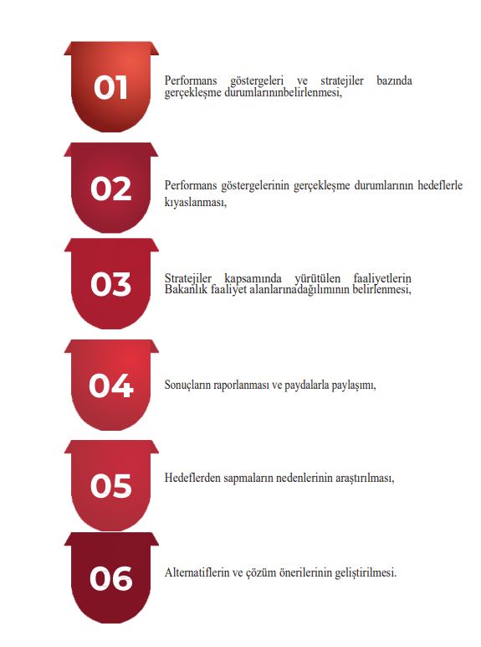

**İZLEME VE DEĞERLENDİRME SÜRECİNİN İŞLEYİŞİ**

İzleme ve değerlendirme sürecinin işleyişi ana hatları ile aşağıdaki şekilde özetlenmiştir. Melikgazi İl Millî Eğitim Müdürlüğü 2024–2028 Stratejik Planı’nda yer alan performans göstergelerinin gerçekleşme durumlarının tespiti yılda iki kez yapılacaktır. Ara izleme olarak nitelendirilebilecek yılın ilk altı aylık dönemini kapsayan birinci izleme kapsamında, Kayseri İl Millî Eğitim Müdürlüğü Kayseri İl Millî Eğitim Müdürlüğü Stratejik Plan İzleme ve Değerlendirme Modülü vasıtasıyla, Strateji Geliştirme Başkanlığı tarafından harcama birimlerinden sorumlu oldukları performans göstergeleri ve stratejiler ile ilgili gerçekleşme durumlarına ilişkin veriler toplanarak konsolide edilecektir. Performans hedeflerinin gerçekleşme durumları hakkında hazırlanan “Stratejik Plan İzleme Raporu” il Millî eğitim müdürü ve yardımcıları, birim amirleri ve kurum içi paydaşların görüşüne sunulacaktır. Bu aşamada amaç, varsa öncelikle yıllık hedefler olmak üzere, hedeflere ulaşılmasının önündeki engelleri ve riskleri belirlemek ve yıllık hedeflere ulaşılmasını sağlamak üzere gerekli görülebilecek tedbirlerin alınmasıdır

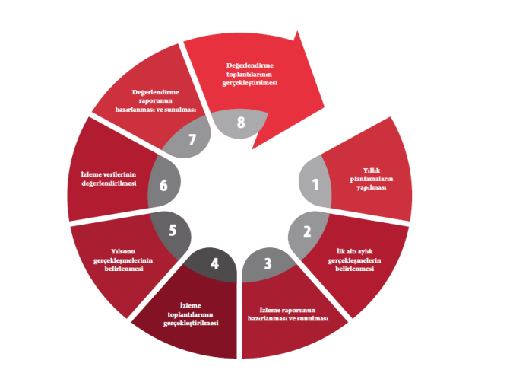

**Tablo 8**:İzleme ve değerlendirme süreci

Yılın tamamına ilişkin ikinci izleme kapsamında ise Strateji Geliştirme Ar-Ge Birimi tarafından performans göstergeleri ve stratejiler ile ilgili yıl sonu gerçekleşme durumlarına ait veriler toplanarak konsolide edilecektir. Stratejik Plan Değerlendirme Raporu, üst yönetici başkanlığında yapılan değerlendirme toplantısında stratejik planın kalan süresi için hedeflere nasıl ulaşılacağına ilişkin alınacak gerekli önlemleri de içerecek şekilde nihai hâle getirilerek ocak ayı sonuna kadar MEB gönderilecektir. Hedeflerin ve ilgili performans göstergeleri ile risklerin takibi, hedeften sorumlu birimin harcama yetkilisinin; hedeflerin gerçekleşme sonuçlarının harcama birimlerinden alınarak konsolide edilmesi, analizi, değerlendirilmesi ve üst yöneticiye sunulması ise SGB’nin sorumluluğundadır.

### PERFORMANS GÖSTERGELERİ

MEB 2024-2028 Stratejik Planı’nda belirlenen hedeflere ne ölçüde ulaşıldığını ortaya koyabilecek yeterli sayıda ve nitelikte performans göstergeleri kullanılmıştır. Stratejik planda, izleme ve değerlendirme faaliyetlerinin etkili bir şekilde gerçekleştirilmesi için performans göstergelerinden yararlanılmıştır. Performans göstergelerinin izlenmesinde standartlaşmanın sağlanması ve güvenirliğin temin edilmesi önemli bir konudur. Bu sebeple performans göstergelerinin kimlik kartı olarak nitelendirilebilecek “Performans Göstergesi Kartı” geliştirilmiştir. Bakanlığımıza özgü geliştirilen performans göstergesi kartı ile her bir performans göstergesinin kavramsal çerçevesi, veri kaynağı, kapsamı, veri temin dönemi, hesaplama yöntemi gibi bilgiler kayıt altına alınarak gösterge bilgi tablosunda toplanmıştır. Bu yolla performans göstergelerine ilişkin izleme verilerinin güvenirliğinin ve karşılaştırılabilirliğinin güvence altına alınması sağlanmıştır.

Tablo 9: Hedef ve Strateji Sorumlulukları

|  |  |  |  |  |
| --- | --- | --- | --- | --- |
| **Amaç 1:** Okul öncesi eğitim kurumlarının, eğitimin temel ilkeleri doğrultusunda niteliğini arttırmak amacıyla kurumsal kapasite geliştirilecektir. | | | | |
| **Hedefler** | **Stratejiler** | **Sorumlu Birim(ler)** | **İş Birliği Yapılan Birim(ler)** | |
| **Hedef 1.1**:  Okul öncesi eğitim kurumlarında fiziki mekânların okulun ihtiyaç ve hedefleri doğrultusunda iyileştirilmesi sağlanacaktır. | S1  Fiziki mekânların (derslikler, spor salonu, kütüphaneler, atölyeler, açık hava oyun alanları vb.)  iyileştirilmesi için kamu idareleri, belediyeler ve hayırseverlerle vb. iş birlikleri yapılacaktır.  S4. Okul, aile ve çevre iş birliği yapılarak fiziki mekânlar  iyileştirilecektir | Okul Müdürü-Müdür yardımcısı | | Sınıf Öğretmenleri/Okul Aile Birliği/  Öğretmenler Kurulu |
| **Hedef 1.2** Eğitim ve öğretimin sağlıklı ve güvenli bir ortamda gerçekleştirilmesi için okul sağlığı ve güvenliği geliştirilecektir. | S1 Eğitim ortamları iş sağlığı ve güvenliği yönergesine uygun hâle getirilecektirS2 Öğrenci, öğretmen ve velilerde farkındalık oluşturmak için bağımlılıkla mücadele, akran zorbalığı, siber zorbalık, sağlıklı beslenme ve obezite, hijyen, bulaşıcı hastalıklar ve gıda güvenliği gibi konularda alan uzmanları ile iş birliğinde eğitimler düzenlenecektir.  S3 Doğa, insan ve teknoloji kaynaklı (deprem, sel, heyelan, yangın, çığ ve salgın hastalıklar vd.) afetlere karşı gerekli tedbirlerin alınması için çalışmalar yapılacaktır.  S4 Doğa, insan ve teknoloji kaynaklı (deprem, sel, heyelan, yangın, çığ ve salgın hastalıklar vd.) konularında alan uzmanları ile iş birliğinde öğretmen, öğrenci ve velilere farkındalık eğitimleri verilecektir. | Okul Müdürü-Müdür yardımcısı | | Sınıf Öğretmenleri/Okul Aile Birliği/  Öğretmenler Kurulu |

|  |  |  |  |  |
| --- | --- | --- | --- | --- |
| **Amaç 2 Eğitim ve öğretimin niteliğinin geliştirilmesi sağlanacaktır.** | | | | |
| **Hedefler** | **Stratejiler** | **Sorumlu Birim(ler)** | **İş Birliği Yapılan Birim(ler)** | |
| **Hedef 2.2.1** Kurum personelinin mesleki gelişimlerinin artırılması sağlanacaktır | S1 Okul Öncesi Eğitim Kurumları yöneticilerinin ve öğretmenlerin mesleki gelişim ihtiyaçları tespit edilerek bu ihtiyaçları gidermeye yönelik bir mesleki geli şim planı hazırlanacaktır.  S2 Bakanlık, diğer kurum ve kuruluşlarla yapılan iş birlikleri kapsamında yar dımcı personelin görev alanı ile ilgili iş başı eğitim almaları sağlanacaktır.  S3 Okul Öncesi Eğitim Kurumları öğretmenlerinin alanlarında mesleki gelişim lerini ve öğretmenlik yeterliklerini geliştirmek için mahalli ve merkezi düzeyde eğitim almaları sağlanacaktır.  S4 Okul Öncesi Eğitim Kurumları yöneticilerinin ve öğretmenlerin dijital plat formlar aracılığıyla verilen eğitimlere katılmaları teşvik edilecektir. | Okul Müdürü-Müdür yardımcısı | | Sınıf Öğretmenleri/Okul Aile Birliği/  Öğretmenler Kurulu |

|  |  |  |  |  |
| --- | --- | --- | --- | --- |
| **Amaç 3 Öğrencilerin kaliteli eğitime erişimleri fırsat eşitliği temelinde artırılarak tüm gelişim alanlarını kapsayacak şekilde çok yönlü gelişimleri sağlanacaktır.** | | | | |
| **Hedefler** | **Stratejiler** | **Sorumlu Birim(ler)** | **İş Birliği Yapılan Birim(ler)** | |
| **Hedef 2** Hedef 2 Okul öncesi eğitiminin niteliği artırılacaktır | S1 Bakanlıkça hazırlanan ePortfolyo sistemine her çocuk için veri girişi ger çekleştirilecektir.  S2 Okul öncesi eğitim sürecinde, her gün açık hava etkinliğine yer verilecektir. S3 Okul bahçeleri geleneksel oyunlara uygun şekilde düzenlenecektir.  S4 Okul öncesi eğitimde okul‐aile iş birliği geliştirilecektir. S5 Eğitsel değerlendirme ve tanılama sürecine yönelik olarak velilere yönelik bilgilendirme çalışmaları yapılması sağlanacaktır. | Okul Müdürü-Müdür yardımcısı | | Sınıf Öğretmenleri  /Okul Aile Birliği/  Öğretmenler Kurulu |

Tablo 15: Performans Göstergesi Sorumlulukları

|  |  |  |  |  |
| --- | --- | --- | --- | --- |
| **AMAÇ 1 HEDEFLERİNE İLİŞKİN PERFORMANS GÖSTERGELERİ**  **Hedef PG Performans Göstergesi Sorumlu İş Birliği Yapılacak No No Birim Birim(ler)** | | | | |
| **Hedef 1.1**  Hedef 1.2 | PG-1.1.1 | Okulda/kurumda iyileştirilen fiziki mekân sayısı. | Okul Müdürü-Müdür yardımcısı | Sınıf Öğretmenleri/  Okul Aile Birliği/  Öğretmenler Kurulu |
| PG-1.1.3 | Okulda düzenleme yapılan açık hava oyun alanı sayısı |
| *PG-1.1.2* | Teknoloji bağımlılığıyla mücadele ile ilgili konularda eğitim alan öğretmen sayısı |
| *PG-1.1.3* | Teknoloji bağımlılığıyla mücadele ile ilgili konularda eğitim alan çocuk sayısı |
| *PG-1.1.4* | Akran zorbalığı ve siber zorbalıkla ilgili konularda eğitim alan öğretmen sayısı |
| *PG-1.1.5* | Akran zorbalığı ve siber zorbalıkla ilgili konularda eğitim alan veli sayısı |
| PG-1.1.6 | Hijyen, gıda güvenliği, bulaşıcı hastalıklar ile ilgili konularda eğitim alan öğretmen sayısı |

|  |  |  |  |  |
| --- | --- | --- | --- | --- |
| **AMAÇ 2 HEDEFLERİNE İLİŞKİN PERFORMANS GÖSTERGELERİ**  **Hedef PG Performans Göstergesi Sorumlu İş Birliği Yapılacak No No Birim Birim(ler)** | | | | |
| **Hedef 2..2.1** | PG-1.1.1 | Hizmet içi eğitim alan yönetici sayısı | Okul Müdürü-Müdür yardımcısı | Sınıf Öğretmenleri/  Okul Aile Birliği/  Öğretmenler Kurulu |
| PG-1.1.3 | Yüz yüze hizmet içi eğitim alan öğretmen sayısı |
| *PG-1.1.4* | Eğitim alan yardımcı personel sayısı |
| *PG-1.1.6* | Ulusal uluslararası projelere katılım sağlayan öğretmen sayısı |
| *PG-1.1.7* | Uluslararası projelere katılım sağlayan öğretmen sayısı |
| *PG-1.1.10* | Yüksek lisans eğitimini sürdüren öğretmen sayısı |
| PG-1.1.11 | Yüksek lisans eğitimini sürdüren yönetici sayısı |
| *PG-1.1.12* | Yüksek lisans eğitimini tamamlayan öğretmen sayısı |
| *PG-1.1.13* | Yüksek lisans eğitimini tamamlayan yönetici sayısı |

|  |  |  |  |  |
| --- | --- | --- | --- | --- |
| **AMAÇ 3 HEDEFLERİNE İLİŞKİN PERFORMANS GÖSTERGELERİ**  **Hedef PG Performans Göstergesi Sorumlu İş Birliği Yapılacak No No Birim Birim(ler)** | | | | |
| **Hedef 2** | PG-1.1.1 | Hizmet içi eğitim alan yönetici sayısı | Okul Müdürü-Müdür yardımcısı | Sınıf Öğretmenleri/  Okul Aile Birliği/  Öğretmenler Kurulu |
| PG-1.1.2 | Yüz yüze hizmet içi eğitim alan öğretmen sayısı |
| *PG-1.1.3* | Eğitim alan yardımcı personel sayısı |
| *PG-1.1.4* | Ulusal uluslararası projelere katılım sağlayan öğretmen sayısı |
|



MUTLU ÇOCUKLAR

MULU TÜRKİYE



**ŞEHİT ŞABAN ERGİN ANAOKULU MÜDÜRLÜĞÜ**

**Gesi Fatih Mahallesi İhlas Sokağı No 11 Melikgazi/KAYSERİ**

